3.2.3 MANCINIK SİSTEMİ
Bu bölümde, YİĞİDO ANKA Takımı tarafından yarışma kapsamında geliştirilen İnsansız Hava Aracı'nın kontrollü, tekrarlanabilir ve güvenli şekilde uçuş başlangıç koşullarına ulaştırılması amacıyla tasarlanan Mancınık Sistemi'nin Final Değerlendirme Raporu seviyesindeki nihai mekanik ve yapısal tasarımı açıklanmaktadır. Mancınık sistemi; ana taşıyıcı şasi, iki paralel kılavuz ray, hareketli kızak, elastik enerji depolama sistemi, yay ankrajları, tetikleme/kilitleme mekanizması, kızak durdurucu, İHA-mancınık mekanik arayüzü ve bağlantı elemanlarından meydana gelmektedir (Yiğido ANKA Takımı, Mancınık Nihai Tasarım Dokümanı, 2026).

Mancınık sisteminin temel görevi, güncel YİĞİDO ANKA İHA'yı sıfır veya düşük başlangıç hızından itibaren belirli bir doğrusal mesafe boyunca hızlandırmak ve hava aracını ray çıkışında uçuşa geçiş için gerekli hız, yön ve pitch geometrisine ulaştırmaktır. FDR aşamasında sistem yalnızca geometrik bir fırlatma düzeneği olarak değil; İHA ile fiziksel uyumluluğu, enerji kapasitesi, yapısal dayanımı, yay kuvvetleri, fırlatma ivmesi, üretilebilirliği, emniyet sistemi ve saha kullanım prosedürleri birlikte değerlendirilen bütünleşik bir mekanik alt sistem olarak ele alınmıştır (Yiğido ANKA Takımı, Mancınık FDR Tasarım ve Doğrulama Dokümanı, 2026).

TEKNOFEST FDR yönergesine göre mancınık alt sisteminin teknik spesifikasyonlarının yapısal tasarım ve yapısal analiz temelinde birlikte sunulması; master geometri ve yapısal parça revizyonlarının açıklanması, bütün parçaların detay seviyesinde modellenmesi, sistem yerleşimi ile İHA–İKA–Mancınık arayüzlerinin tanımlanması, bağlantı elemanları ve yapıştırıcıların listelenmesi, tedarik ve BOM bilgilerinin hazırlanması, toplam sistem kütlesinin hesaplanması ve malzeme seçimlerinin gerekçelendirilmesi gerekmektedir. Ayrıca yay kullanılan fırlatıcı sistemlerde yay sabitinin açıkça belirtilmesi ve İHA'nın ne kadar uzağa fırlatılabileceğinin enerji denklemleriyle açıklanarak şematik gösterimle desteklenmesi istenmektedir (TEKNOFEST FDR Hazırlama Yönergesi, 2026).

Şekil 3.2.3-1. YİĞİDO ANKA Mancınık Sistemi genel üç boyutlu CAD görünümü
- Ana şasi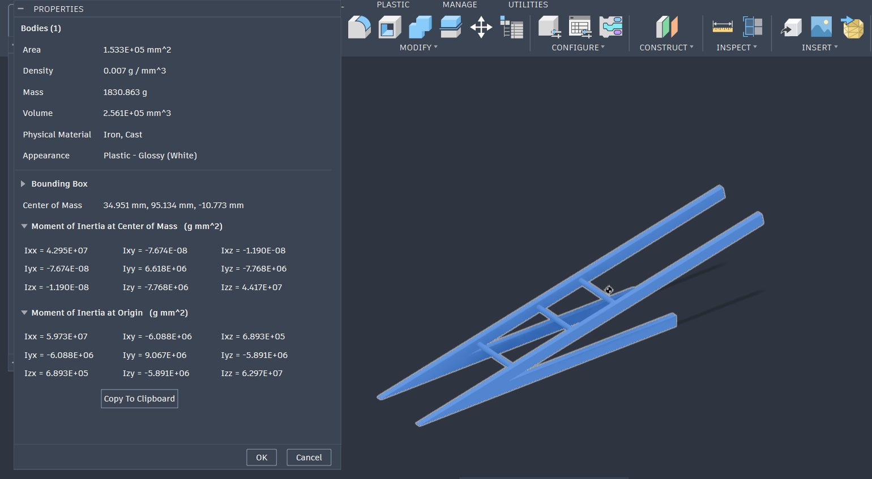

- Raylar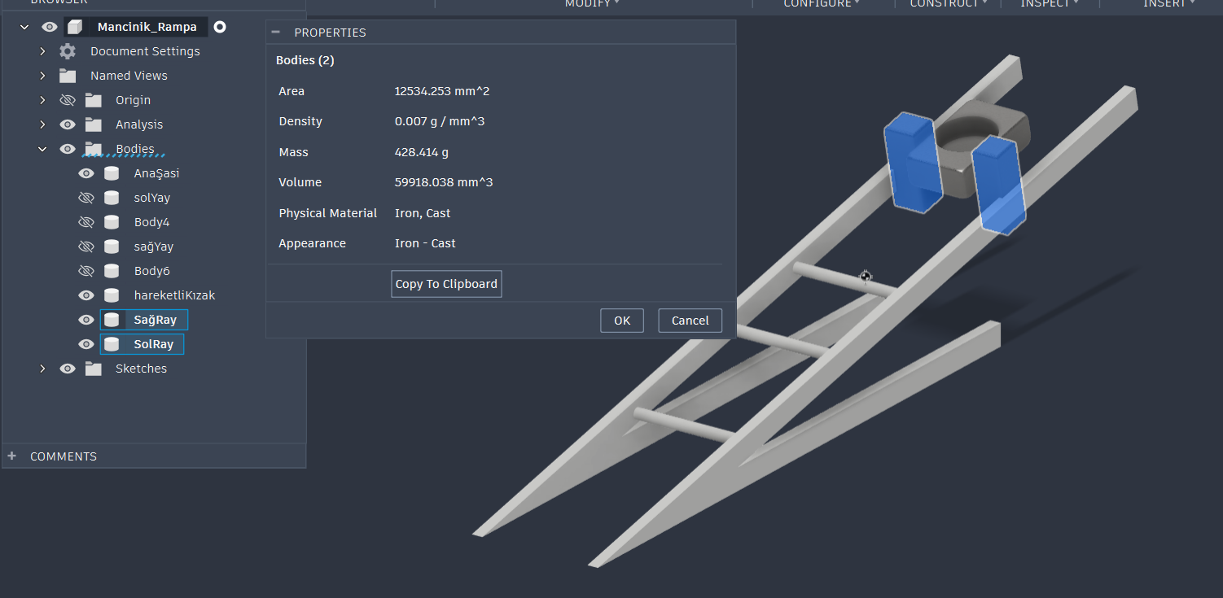
- Hareketli kızak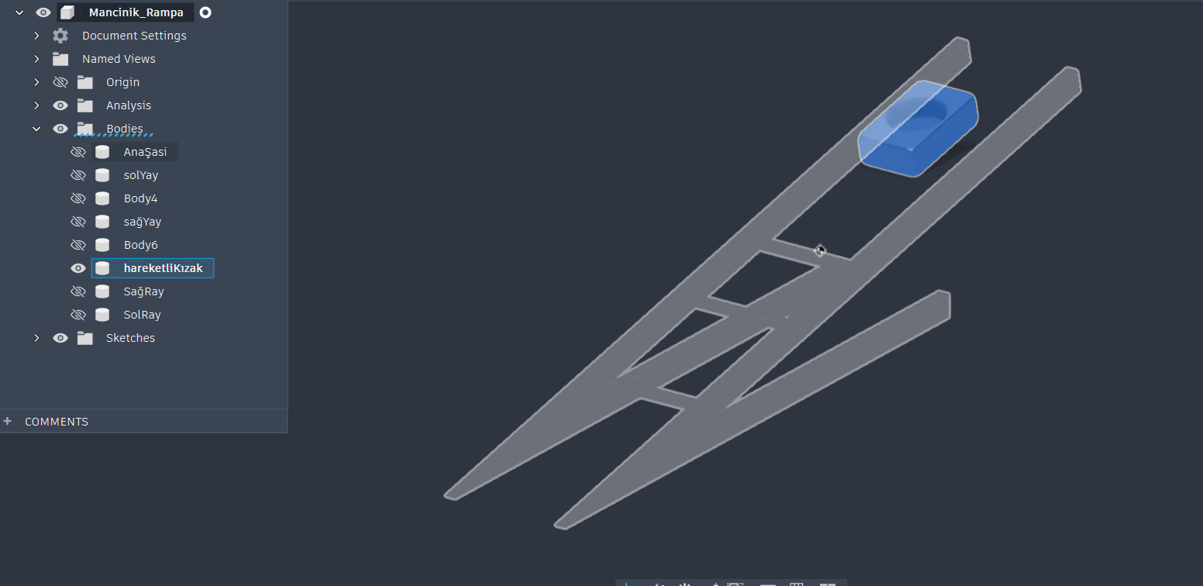

- Yaylar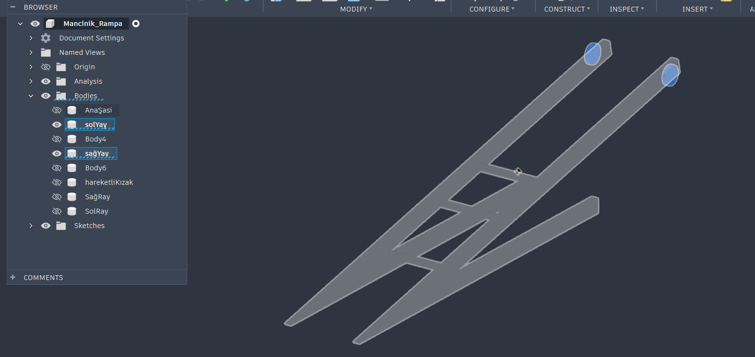

- Yay ankrajları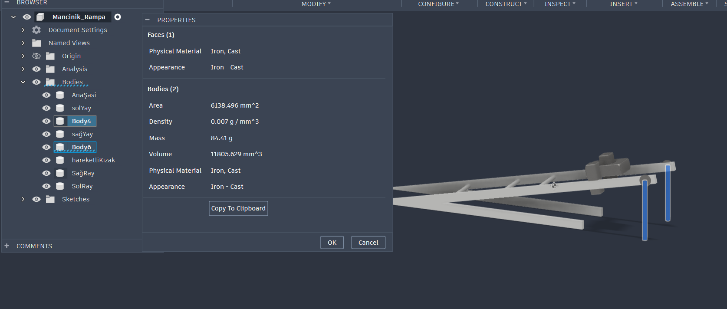

3.2.3.1 Genel Sistem Spesifikasyonları ve Gereksinim İzlenebilirliği
Mancınığın nihai FDR tasarımında etkin hızlandırma hattı yaklaşık 1500 mm, iki paralel ray arasındaki nominal açıklık 200 mm ve fırlatma doğrultusunun yatayla yaptığı sabit açı 12° olarak belirlenmiştir. Elastik enerji depolama sisteminde birbirine paralel çalışan iki adet yay kullanılmakta ve her bir yayın nominal yay sabiti 1,75 N/mm1{,}75\,N/mm olarak alınmaktadır. Ana taşıyıcı yapı için Alüminyum 6061-T6 sigma profiller, lokal destek ve plaka elemanlarında ise 4 mm CFRP paneller kullanılması öngörülmüştür (Yiğido ANKA Takımı, Mancınık Geometri ve Malzeme Dokümanı, 2026).
İki paralel raylı tasarımın amacı, hareketli kızağın fırlatma ekseni boyunca kontrollü şekilde yönlendirilmesi ve İHA'ya aktarılan kuvvetin mümkün olduğunca boylamsal eksende tutulmasıdır. İki yayın sağ ve sol tarafta simetrik kullanılması ise kızağa etki eden yanal kuvvet ve istenmeyen yaw momentinin azaltılmasını amaçlamaktadır. Mekanik sistemlerde simetrik yük aktarımı, bağlantılarda eksantrik yükleri ve lokal momentleri azaltan temel tasarım yaklaşımlarından biridir (Budynas & Nisbett, Shigley’s Mechanical Engineering Design, 2020).

Tablo 3.2.3-1. Mancınık Sistemi Nihai Teknik Özellikleri

Parametre | FDR Değeri
Sistem tipi | Yay enerjili doğrusal fırlatma sistemi
Ray sayısı | 2
Etkin hızlandırma hattı | 1500 mm
Ray merkezleri arası açıklık | 200 mm
Fırlatma açısı | 12°
Yay sayısı | 2
Tek yay sabiti | 1,75 N/mm
Eşdeğer yay sabiti | 3,50 N/mm
Eşdeğer yay sabiti, SI | 3500 N/m
Ana taşıyıcı | Alüminyum 6061-T6 sigma profil
Lokal panel/destek | 4 mm CFRP
Ana bağlantılar | M5 / M6
Kilitleme | DIN 985 + Loctite 243
Fırlatılan araç | YİĞİDO ANKA İHA
Güncel İHA tasarım kütlesi | ≈10,108 kg
Kontrol yöntemi | Mekanik tetik + emniyet sistemi

FDR seviyesinde her gereksinimin yalnızca tasarım üzerinde bulunması yeterli görülmemiş, uygun doğrulama yöntemiyle ilişkilendirilmesi esas alınmıştır. Bu yaklaşım TEKNOFEST yönergesindeki analiz, test, gözle muayene veya benzerlik gibi doğrulama yöntemlerinin tanımlanması gerekliliğine uygundur (TEKNOFEST FDR Hazırlama Yönergesi, 2026).

Tablo 3.2.3-2. Mancınık Gereksinim ve Doğrulama Matrisi

Kod | Gereksinim | Doğrulama Yöntemi | FDR Durumu
REQ-MNC-01 | İHA doğrusal ve kontrollü hızlandırılmalıdır | CAD + fonksiyon testi | Tasarım doğrulandı
REQ-MNC-02 | Raylar paralel olmalıdır | Ölçüm | Üretimde doğrulanacak
REQ-MNC-03 | Fırlatma açısı 12° olmalıdır | Dijital açıölçer | Üretimde doğrulanacak
REQ-MNC-04 | Yay sabiti belirlenmelidir | Hesap + F–x testi | 3,50 N/mm
REQ-MNC-05 | İHA–kızak arayüzü yapısal olarak güvenli olmalıdır | CAD + FEA + test | 3,50 N/mm
REQ-MNC-06 | Kızak raydan çıkmamalıdır | Kuru koşu testi | Doğrulanacak
REQ-MNC-07 | Kızak fırlatma sonrasında kontrollü durmalıdır | Fonksiyon testi | Doğrulanacak
REQ-MNC-08 | Yay ankrajları maksimum yüke dayanmalıdır | FEA + hesap | Doğrulanacak
REQ-MNC-09 | İHA uçuşa uygun çıkış hızına ulaştırılmalıdır | Enerji hesabı + hız testi | Ön analiz yapıldı
REQ-MNC-10 | Sistem istem dışı fırlatmayı önlemelidir | Emniyet testi | Doğrulanacak

3.2.3.2 Master Geometri ve DDR–FDR Revizyonları
DDR'den FDR aşamasına geçişte mancınık tasarımı, güncellenen İHA geometrisi ve toplam uçuş kütlesi dikkate alınarak yeniden değerlendirilmiştir. Özellikle YİĞİDO ANKA İHA'nın yaklaşık 10 kg sınıfındaki güncel RevC tasarımı, fırlatma sırasında gerekli enerji miktarını ve şasi, kızak, ankraj ile İHA arayüzünde oluşabilecek yapısal yükleri artırmaktadır. Bu nedenle FDR aşamasında geometri yalnızca İHA'nın mancınık üzerine fiziksel olarak sığması açısından değil, enerji aktarımı ve yapısal güvenlik açısından da değerlendirilmiştir (Yiğido ANKA Takımı, İHA RevC Kütle ve Geometri Dokümanı, 2026; Yiğido ANKA Takımı, Mancınık FDR Revizyon Dokümanı, 2026).
FDR konfigürasyonunda iki ray arasındaki 200 mm açıklık, kızak hareketinin yanal kararlılığını sağlamak; 1500 mm etkin hızlandırma hattı, fırlatma enerjisinin belirli bir mesafeye dağıtılmasını sağlamak; 12° sabit fırlatma açısı ise ray çıkışında ileri hız bileşenine ek olarak pozitif düşey hız bileşeni oluşturmak amacıyla korunmuştur. Daha uzun hızlandırma mesafesi, aynı hedef çıkış hızında ortalama ivme seviyesini azaltabildiğinden yapısal yükler açısından avantaj sağlamaktadır (OpenStax, Kinematics and Projectile Motion; Yiğido ANKA Takımı, Mancınık Kinematik Tasarım Notları, 2026).

Tablo 3.2.3-3. DDR–FDR Master Geometri Karşılaştırması

Bileşen /Parametre | DDR | FDR Nihai | Revizyon Gerekçesi
Fırlatma açısı | DDR değeri | 12° | Güncel gövde geometrisi
Hızlandırma hattı | DDR değeri | 1500 mm | Güncel kütle ve enerji gereksinimi
Ray açıklığı | DDR değeri | 200 mm | Kızak kararlılığı
Enerji sistemi | DDR konfigürasyonu | 2 paralel yay | Simetrik kuvvet aktarımı
Tek yay sabiti | DDR değeri | 1,75 N/mm | FDR enerji hesabı
Ana taşıyıcı | Ön tasarım | 6061-T6 sigma profil | Modülerlik / hafiflik
Lokal paneller | Ön tasarım | 4 mm CFRP | Özgül rijitlik
Lokal paneller | Önceki İHA | RevC İHA'ya uyarlanmış | RevC İHA'ya uyarlanmış

Şekil 3.2.3-2. Mancınık DDR ve FDR geometrilerinin karşılaştırması

DDR
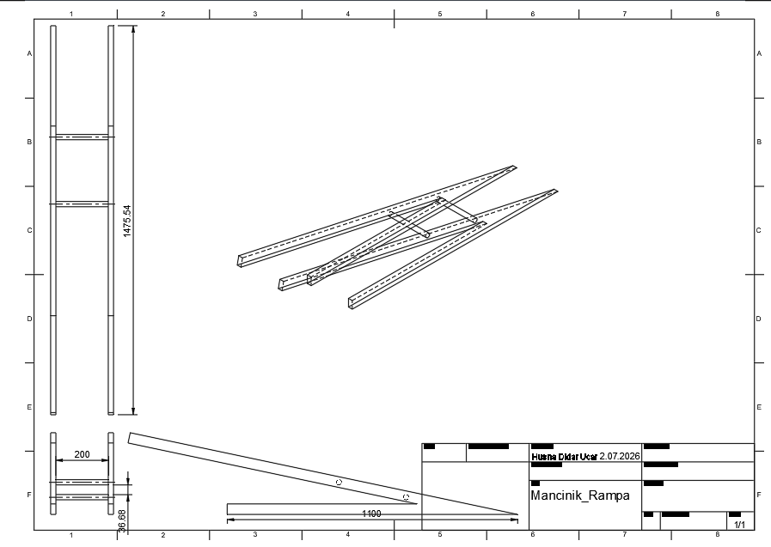
FDR
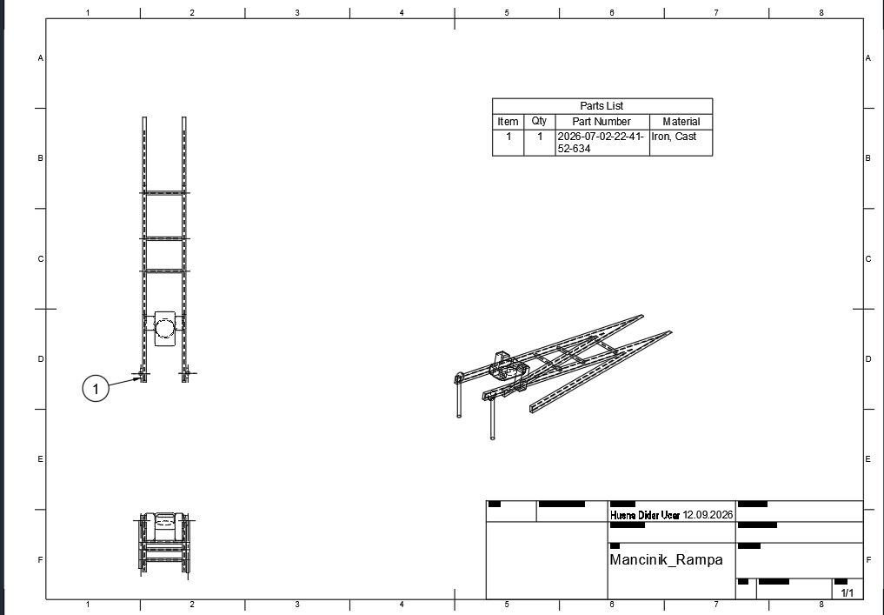

3.2.3.3 Nihai Master Geometri
Mancınık nihai master geometrisi iki paralel taşıyıcı ray üzerine kurulmuş doğrusal hareket sisteminden oluşmaktadır. Ray merkezleri arasındaki nominal mesafe 200 mm'dir. Bu değer, hareketli kızağın iki taraftan desteklenmesini sağlayarak roll ve yaw eksenlerinde istenmeyen hareketleri azaltmak amacıyla belirlenmiştir (Yiğido ANKA Takımı, Mancınık Nihai CAD Modeli, 2026).
Etkin hızlandırma hattı L=1,50 m olarak tanımlanmıştır. Hareketli kızak bu mesafe boyunca fırlatma yönünde hızlanmakta ve İHA ray çıkışına yaklaşırken kızak–İHA mekanik ayrımı gerçekleşmektedir. Sistem boyunca ray paralelliğinin korunması, sürtünmenin ve kızağın mekanik sıkışma riskinin azaltılması açısından kritik tasarım kriteridir (Budynas & Nisbett, 2020).
Fırlatma hattının yatay düzlem ile yaptığı açı:
θ=12°
olarak belirlenmiştir. Sabit 12° geometri, saha kurulumunda her fırlatma öncesinde açının yeniden ayarlanmasına duyulan ihtiyacı azaltırken tekrarlanabilir bir çıkış doğrultusu oluşturmayı amaçlamaktadır (Yiğido ANKA Takımı, Mancınık Nihai Geometri Dokümanı, 2026).

Şekil 3.2.3-3. Mancınık üst görünüşü ve 200 mm ray açıklığı
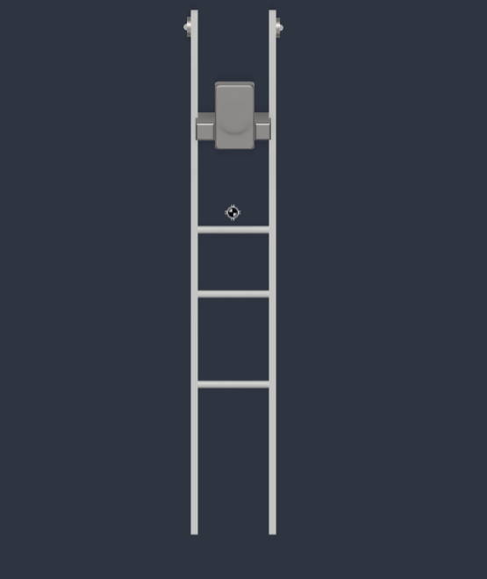

Şekil 3.2.3-4. Mancınık yan görünüşü ve 12° fırlatma açısı
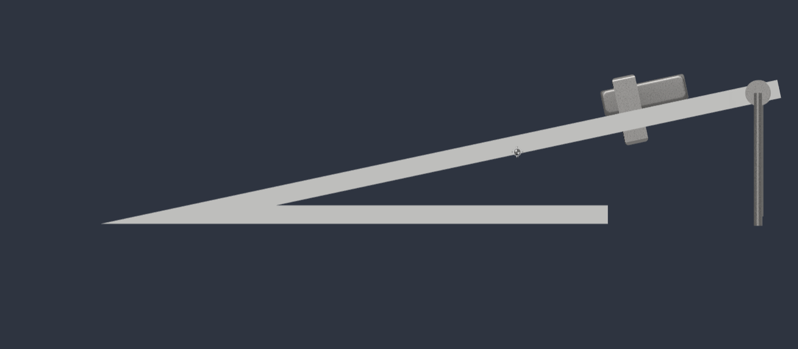

Şekil 3.2.3-5. Mancınık 1500 mm etkin hızlandırma hattı
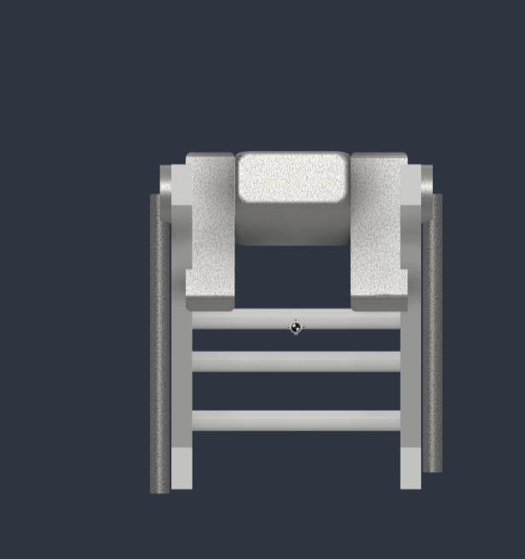

3.2.3.4 Tüm Parçaların Detay Tasarımı
Mancınık FDR modeli tüm ana parçaların ayrı bileşenler halinde modellenebildiği üretim ve montaj seviyesine taşınmıştır. Ana taşıyıcı şasi, sağ ve sol ray, hareketli kızak, sağ ve sol yay, yay ankrajları, kızak bağlantı elemanları, tetik mekanizması, mekanik emniyet pimi, kızak son durdurucu, İHA temas elemanları, destek braketleri ve tüm kritik mekanik bağlantılar detay seviyesinde değerlendirilmiştir (Yiğido ANKA Takımı, Mancınık Detay Tasarım Dokümanı, 2026).
Hareketli kızak, yaylarda depolanan enerjiyi İHA'ya aktaran temel mekanik ara yüzdür. Kızak tasarımında iki yaydan gelen kuvvetlerin mümkün olduğunca simetrik olarak karşılanması, raylar üzerinde yanal sıkışma meydana gelmemesi ve İHA'nın ayrılma noktasında herhangi bir kilitlenme oluşmaması esas alınmıştır. İHA destek yüzeyleri dış aerodinamik kaplama gibi düşük yerel yük kapasitesine sahip bölgeler yerine ana taşıyıcı gövde yapısına yük aktarabilecek noktalara yerleştirilmelidir (Budynas & Nisbett, 2020; Yiğido ANKA Takımı, İHA–Mancınık Ara Yüz Dokümanı, 2026).

Şekil 3.2.3-6. Mancınık Sistemi patlatılmış montaj görünümü
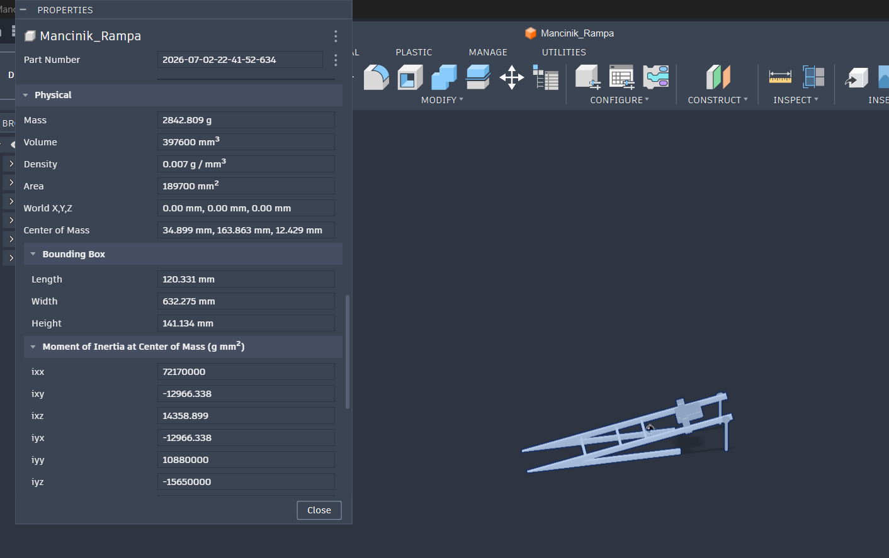
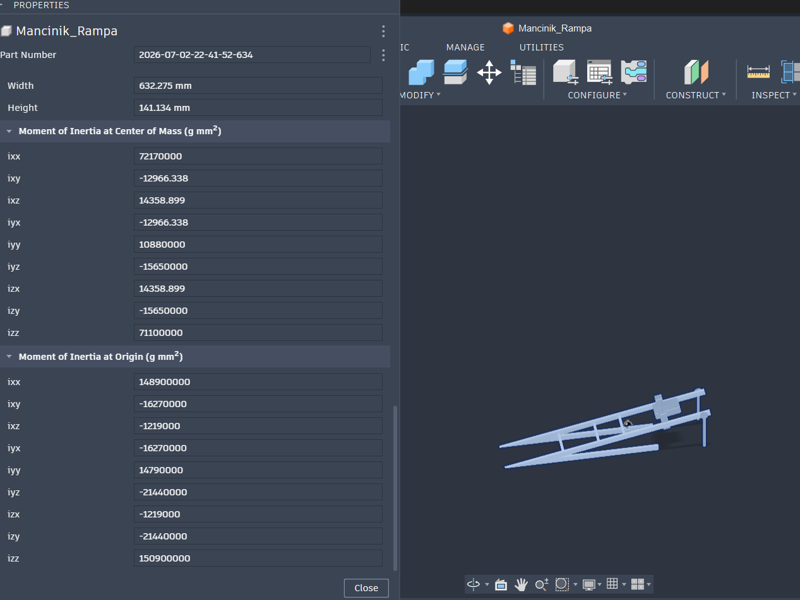

3.2.3.5 Tasarım Kriterleri
Mancınık sisteminin temel tasarım kriterleri; yeterli fırlatma enerjisinin oluşturulması, yapısal bütünlük, ray doğrultusunun korunması, kontrollü ivmelenme, minimum sürtünme, simetrik yay yüklemesi, emniyetli kurma ve tetikleme, hızlı saha kurulumu, üretilebilirlik, bakım kolaylığı ve tekrarlanabilir fırlatma performansı olarak belirlenmiştir (Yiğido ANKA Takımı, Mancınık Tasarım Kriterleri, 2026).
Ana taşıyıcı gövdede Alüminyum 6061-T6 sigma profil kullanılmasının temel gerekçeleri malzemenin yaklaşık 2,70 g/cm³ yoğunluğa sahip olması, yaklaşık 276 MPa tipik çekme akma dayanımı göstermesi, iyi işlenebilirliği ve modüler profil bağlantılarına uygun olmasıdır. ASM/MatWeb verilerinde 6061-T6 için yaklaşık 276 MPa çekme akma ve 310 MPa nihai çekme dayanımı verilmektedir (ASM Material Data, Aluminum 6061-T6, 2026).
4 mm CFRP panellerin lokal destek bölgelerinde kullanılmasının amacı yüksek özgül rijitlik sağlayarak sistem kütlesini sınırlandırmaktır. Çelik ise yay ankraj pimi, cıvata ve yüksek lokal temas yükü taşıyan elemanlarda tercih edilmiştir (Yiğido ANKA Takımı, Mancınık Malzeme Seçim Dokümanı, 2026).
İki yay arasında mümkün olduğunca eşit yay sabiti ve kurma uzaması sağlanması ayrıca bir tasarım kriteridir. Sağ ve sol yay kuvvetlerinin farklı olması hareketli kızağa yanal moment uygulayabileceğinden yaylar fiziksel F–x testi ile eşleştirilmeli ve kurma sırasında eşit uzama değerlerinde çalıştırılmalıdır (OpenStax, Hooke's Law, 2022; Yiğido ANKA Takımı, Yay Test Prosedürü, 2026).

3.2.3.6 Nihai Sistem Yerleşimi
Mancınık sisteminde ana şasi, iki ray, yaylar ve kızak aynı boylamsal referans ekseni etrafında düzenlenmiştir. Yayların sağ ve sol tarafta simetrik yerleştirilmesiyle kızak üzerine etkiyen kuvvet bileşkesinin merkez düzlemine mümkün olduğunca yakın tutulması hedeflenmiştir (Yiğido ANKA Takımı, Mancınık Sistem Yerleşim Dokümanı, 2026).
Kızak başlangıç konumu, yayların gerekli çalışma uzamasına getirildiği ve tetik mekanizmasının devreye girdiği bölgedir. Tetik serbest bırakıldığında yayların elastik potansiyel enerjisi kızak ve İHA'nın hareket enerjisine dönüştürülmektedir. İHA ray çıkışına ulaştığında mancınıktan ayrılmakta, kızak ise son durdurucu sistem aracılığıyla kontrollü biçimde durdurulmaktadır (OpenStax, Conservative Forces and Potential Energy, 2022; Yiğido ANKA Takımı, Mancınık Hareket Mekanizması Dokümanı, 2026).

Şekil 3.2.3-7. Mancınık sistem yerleşimi ve hareket sırası
Kurma konumu → Tetikleme → Hızlanma → İHA ayrılma → Kızak durdurma
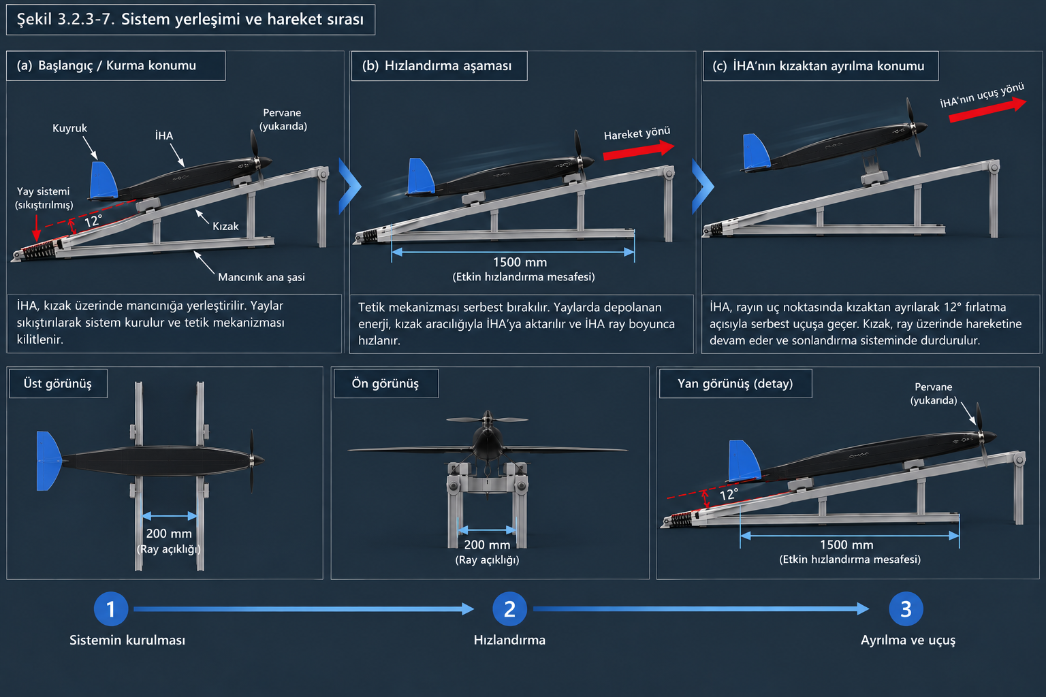

3.2.3.7 İHA–İKA–Mancınık Fiziksel ve Fonksiyonel Ara Yüzleri
Mancınık ile İHA arasındaki temel ara yüz mekaniktir. Hareketli kızak tarafından üretilen boylamsal hızlandırma kuvveti İHA'nın taşıyıcı gövde yapısına aktarılırken, ray sonunda hava aracının herhangi bir mekanik engelle karşılaşmadan serbestçe ayrılması gerekmektedir. İHA temas noktalarının kamera, aviyonik kapağı veya yalnızca aerodinamik dış kaplama gibi lokal olarak hassas parçalara denk getirilmemesi gerekmektedir (Yiğido ANKA Takımı, İHA–Mancınık Ara Yüz Kontrol Dokümanı, 2026).
Mancınık–İKA arayüzü doğrudan fırlatma kuvveti aktarımı şeklinde değil, bütünleşik yarışma operasyonu ve saha yerleşimi seviyesinde değerlendirilmiştir. Mancınığın İHA fırlatma bölgesindeki kurulumu İKA'nın görev güzergâhını veya haberleşme alanını fiziksel olarak engellemeyecek şekilde planlanmalıdır (Yiğido ANKA Takımı, Sistemler Arası Ara Yüz Dokümanı, 2026).

Tablo 3.2.3-4. Sistemler Arası Ara Yüz Matrisi

ID | Sistemler | Ara Yüz Türü | İşlev
IF-MNC-01 | Mancınık ↔ İHA | Mekanik | Fırlatma kuvveti aktarımı
IF-MNC-02 | Mancınık ↔ İHA | Geometrik | Hizalama ve serbest ayrılma
IF-MNC-03 | Mancınık ↔ Zemin | Mekanik | Reaksiyon kuvvetlerinin zemine aktarım
IF-MNC-04 | Mancınık ↔ Operatör | Fonksiyonel | Kurma ve tetikleme
IF-MNC-05 | Mancınık ↔ Operatör | Operasyonel | Saha ve görev entegrasyonu
IF-MNC-06 | Mancınık ↔ İKA | Mekanik | Elastik enerji aktarımı
IF-MNC-07 | Kızak ↔ Ray | Mekanik | Doğrusal kılavuzlama

Şekil 3.2.3-8. İHA–Mancınık mekanik ara yüz detayı
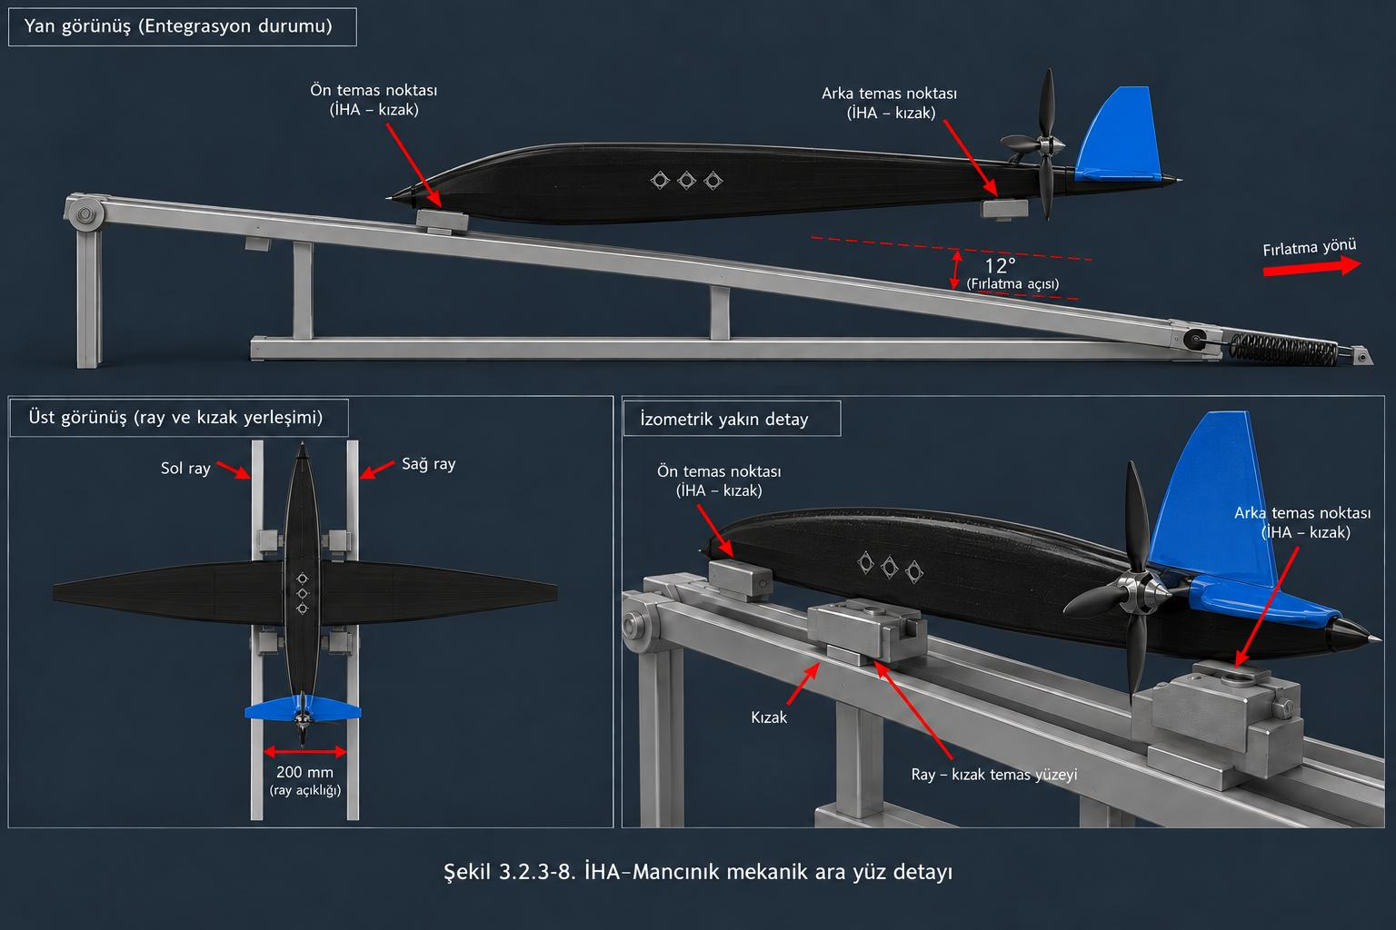

3.2.3.8 Güncel İHA ile Geometrik Uyumluluk
Güncel RevC İHA yaklaşık 2400 mm2400\,mm toplam kanat açıklığına, yaklaşık 1450 mm1450\,mm gövde uzunluğuna ve yaklaşık 10,108 kg10{,}108\,kg simülasyon kütlesine sahiptir. Mancınığın ray açıklığının 200 mm olması 2400 mm kanat açıklığıyla doğrudan bir çelişki oluşturmamaktadır; çünkü raylar kanadı değil gövde merkezindeki hareketli kızağı kılavuzlamaktadır. Bununla birlikte kanat, kuyruk, pervane ve gövde altı ekipmanların hareket hattı boyunca mancınığın sabit elemanlarıyla fiziksel çakışma oluşturmaması gerekmektedir (Yiğido ANKA Takımı, İHA RevC CAD Dokümanı, 2026; Yiğido ANKA Takımı, İHA–Mancınık Entegrasyon Analizi, 2026).
İHA'nın yanal ağırlık merkezi CAD ve simülasyon modellerinde merkez hattına çok yakın olduğundan, İHA'nın kızak üzerinde rayların orta düzlemine simetrik yerleştirilmesi fırlatma sırasında yanal momentin azaltılması açısından avantaj sağlamaktadır. Bununla birlikte gerçek montajda sağ ve sol destek yüksekliği ile temas noktalarının aynı olması ölçümle doğrulanmalıdır (Yiğido ANKA Takımı, İHA Kütle ve Atalet Dokümanı, 2026).

Tablo 3.2.3-5. İHA–Mancınık Geometrik Uyum Kontrolü

Kontrol | Tasarım Değeri | Durum
İHA kanat açıklığı | 2400 mm | Raylarla uyumlu
İHA gövde uzunluğu | ≈1450 mm | CAD kontrolü gerekli
Ray açıklığı | 200 mm | Uygulanabilir
Ray uzunluğu | 1500 mm | Uygulanabilir
Fırlatma açısı | 12° | Uygun
Pervane–mancınık açıklığı | CAD ölçümü | Doğrulanacak
Kuyruk–mancınık açıklığı | CAD ölçümü | Doğrulanacak
Kanat–destek açıklığı | CAD ölçümü | Doğrulanacak
İHA–kızak temas noktası | Ana taşıyıcı bölge | Doğrulanacak

Şekil 3.2.3-9. İHA'nın mancınık üzerindeki 12° nihai entegrasyon görünümü
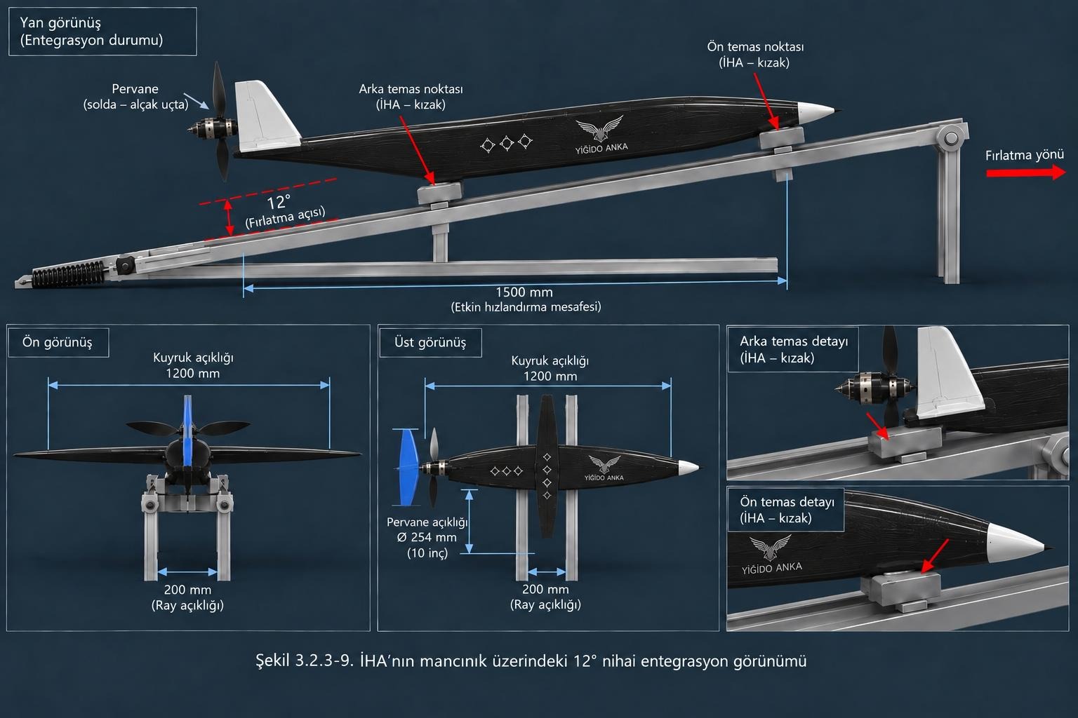

3.2.3.9 Bağlantı Elemanları ve Yapıştırıcılar
Mancınık mekanik bağlantılarının seçiminde yay kuvvetleri, dinamik yükler, titreşim, tekrar kullanılabilirlik ve bakım ihtiyacı dikkate alınmıştır. Ana sigma profil bağlantılarında M6, daha düşük yük taşıyan yardımcı braketlerde M5 sınıfı bağlantı elemanlarının kullanılması; titreşim altında gevşeme riskini azaltmak için DIN 985 tip kendinden kilitlemeli somunların ve uygun metal-metal diş bağlantılarında Loctite 243 orta mukavemetli vida sabitleyicinin uygulanması planlanmıştır (Budynas & Nisbett, 2020; Henkel LOCTITE 243 Technical Data, 2026). Henkel, LOCTITE 243'ü metal dişli bağlantılar için sökülebilir, orta mukavemetli bir threadlocker olarak tanımlamaktadır.

Tablo 3.2.3-6. Bağlantı Elemanları ve Yapıştırıcılar
Kod | Eleman | Tip / Standart | Kullanım
BE-MNC-01 | M6 cıvata | 8.8 | Ana şasi
BE-MNC-02 | M6 fiberli somun | DIN 985 | Ana taşıyıcı
BE-MNC-03 | M5 cıvata | 8.8 | Yardımcı braketler
BE-MNC-04 | M5 fiberli somun | DIN 985 | Yardımcı bağlantılar
BE-MNC-05 | Düz pul | DIN 125 | Yüzey yük dağılımı
BE-MNC-06 | Yay ankraj pimi | Çelik | Yay kuvveti aktarımı
BE-MNC-07 | Emniyet pimi | Çelik | İstem dışı tetik önleme
ADH-MNC-01 | Loctite 243 | Orta mukavemet | Diş gevşemesi önleme

Yay ankrajları ve tetik mekanizması sistemin en kritik bağlantı bölgeleridir. Bu parçalar maksimum nominal yay kuvvetinin yanı sıra fırlatma sırasındaki dinamik etkiler dikkate alınarak boyutlandırılmalıdır (Budynas & Nisbett, 2020).

3.2.3.10 Tedarik Listesi ve Teslim Süreleri
Mancınığın üretim takviminin kesintiye uğramaması amacıyla hazır satın alınacak veya dış üretime verilecek parçalar için tedarik planı oluşturulmuştur. Özellikle yaylar, karbon levhalar, sigma profiller, bağlantı elemanları ve hassas işlenecek ankraj/tetik parçalarının üretim başlangıcından önce hazır edilmesi planlanmıştır (Yiğido ANKA Takımı, Mancınık Tedarik Planı, 2026).

Tablo 3.2.3-7. Tahmini Tedarik Planı

Parça | Malzeme / Tip | Adet | Tahmini Süre | Durum
Sigma profil | Al 6061-T6 | Tasarıma göre | 3–7 iş günü | Tedarik
CFRP panel | 4 mm | Tasarıma göre | 5–10 iş günü | Tedarik
Doğrusal yay | 1,75 N/mm | 2 | 5–10 iş günü | Doğrulama gerekli
M6 bağlantı seti | 8.8 / DIN 985 | 1 set | 1–3 gün | Tedarik
M5 bağlantı seti | 8.8 / DIN 985 | 1 set | 1–3 gün | Tedarik
Ankraj pimi | Çelik | 2+ | 3–5 gün | Üretim
Kızak kılavuzu/rulman | Mekanik | Tasarıma göre | 3–7 gün | Tedarik
Loctite 243 | Vida sabitleyici | 1 | 1–3 gün | Tedarik
Stoper elemanı | Elastomer | 1 set | 1–3 gün | Tedarik

Tablodaki teslim süreleri FDR proje planlaması amacıyla kullanılan tahmini değerlerdir; gerçek sipariş sonrasında tedarikçi ve fiili teslim süresi bilgileriyle güncellenmelidir (Yiğido ANKA Takımı, Mancınık Satın Alma Planı, 2026).

3.2.3.11 Parça Numaralandırma ve Revizyon Sistemi
Mancınık konfigürasyon yönetimi için:
YGA−MNC−[ALT SISTEM]−[PARçA NO]−[REV]
biçiminde kodlama sistemi oluşturulmuştur. Bu sistem CAD modeli, teknik resim, BOM ve fiziksel parçanın aynı revizyon seviyesinde takip edilmesini sağlamaktadır (Yiğido ANKA Takımı, Konfigürasyon Yönetim Standardı, 2026).

Tablo 3.2.3-8. Mancınık Parça Kodları

Parça Kodu | Açıklama
YGA-MNC-FRM-001-RC | Ana şasi
YGA-MNC-RAL-001-RC | Sağ ray
YGA-MNC-RAL-002-RC | Sol ray
YGA-MNC-SLD-001-RC | Hareketli kızak
YGA-MNC-SPR-001-RC | Sağ yay
YGA-MNC-SPR-002-RC | Sol yay
YGA-MNC-ANC-001-RC | Sağ ankraj
YGA-MNC-ANC-002-RC | Sol ankraj
YGA-MNC-TRG-001-RC | Tetik mekanizması
YGA-MNC-SAF-001-RC | Emniyet pimi
YGA-MNC-STP-001-RC | Kızak stoperi
YGA-MNC-INT-001-RC | İHA temas aparatı

3.2.3.12 Nihai BOM ve Kütle Dağılımı
FDR yönergesi mancınığın yapısal ve varsa diğer tüm bileşenleri dahil edilerek toplam kütlesinin hesaplanmasını ve ana sistemlere göre detaylı kütle dağılımının verilmesini istemektedir (TEKNOFEST FDR Hazırlama Yönergesi, 2026).
Mancınığın gerçek CAD Mass Properties değeri henüz bu bölüm için tarafıma verilmediğinden toplam kütlenin tahmini bir sayı ile “doğrulanmış” gibi yazılması uygun değildir. Nihai assembly Fusion'da açılarak Inspect → Properties / Physical Material / Mass Properties üzerinden toplam sistem kütlesi alınmalı ve aşağıdaki tablo gerçek değerlerle tamamlanmalıdır (Autodesk Fusion Documentation, 2026).

Tablo 3.2.3-9. Nihai Mancınık BOM

Kod | Parça | Malzeme | Adet | Birim Kütle | Toplam
FRM-001 | Ana taşıyıcı | Al 6061-T6 | … | CAD | …
RAL-001 | Sağ ray | Al 6061-T6 | 1 | CAD | …
RAL-002 | Sol ray | Al 6061-T6 | 1 | CAD | …
SLD-001 | Hareketli kızak | Al/CFRP | 1 | CAD | …
SPR-001 | Yay | Yay çeliği | 2 | Tartım | …
ANC-001 | Ankraj | Çelik | 2 | CAD | …
TRG-001 | Tetik | Çelik/Al | 1 | CAD | …
SAF-001 | Emniyet pimi | Çelik | 1 | CAD | …
STP-001 | Stoper | Elastomer/Al | 1 | CAD | …
BAG-001 | Bağlantılar | Çelik | 1 set | Tartım | …
 | TOPLAM |  |  |  | CAD sonucu

Şekil 3.2.3-10. Mancınık Fusion 360 Mass Properties ekranı

3.2.3.13 Malzeme Seçimi
Ana taşıyıcı sistemde kullanılan Alüminyum 6061-T6, düşük yoğunluk ve yeterli mekanik dayanımı birlikte sağlaması nedeniyle tercih edilmiştir. ASM/MatWeb verilerine göre 6061-T6'nın yoğunluğu yaklaşık 2,70 g/cm32{,}70\,g/cm^3, tipik çekme akma dayanımı yaklaşık 276 MPa ve nihai çekme dayanımı yaklaşık 310 MPa'dır. Bu özellikler modüler ve saha ortamında taşınması gereken bir fırlatma sistemi için uygun bir ağırlık/dayanım dengesi sağlamaktadır (ASM Material Data, 6061-T6, 2026).
CFRP elemanların kullanıldığı bölgelerde temel amaç düşük kütlede yüksek özgül rijitlik elde etmektir. Buna karşılık ankraj pimi ve yüksek lokal temas yükü taşıyan bağlantılarda çelik kullanılması, bu bölgelerin kesme ve yataklama dayanımının artırılmasını amaçlamaktadır (Yiğido ANKA Takımı, Mancınık Malzeme Seçim Dokümanı, 2026).

Tablo 3.2.3-10. Mancınık Malzeme Seçimi

Malzeme | Yoğunluk | Kullanım | Seçim Nedeni
Al 6061-T6 | ≈2,70 g/cm³ | Şasi/ray | Hafiflik, modülerlik, işlenebilirlik
CFRP | ≈1,5–1,6 g/cm³ | Lokal panel | Yüksek özgül rijitlik
Çelik | ≈7,85 g/cm³ | Ankraj/pim/cıvata | Yüksek lokal dayanım
Elastomer | Tipine bağlı | Stoper | Darbe enerjisi sönümleme

3.2.3.14 Yay Sistemi ve Eşdeğer Yay Sabiti
FDR yönergesinde yay kullanılan fırlatma sisteminde yay sabitinin raporda açıkça verilmesi zorunlu tutulmuştur.
YİĞİDO ANKA mancınığında birbirine paralel çalışan iki adet doğrusal yay kullanılmaktadır. Her bir yay için nominal yay sabiti:

k1​=k2​=1,75N/mm
olarak belirlenmiştir.
SI birimine dönüştürüldüğünde:
k1=k2=1750 N/m
olmaktadır.
Paralel yay sistemlerinde toplam kuvvet aynı uzama altında ayrı yay kuvvetlerinin toplamı olduğundan eşdeğer yay sabiti:
keq=k1+k2
keq=1,75+1,75
keq=3,50 N/m
veya:
keq=3500 N/m
olarak elde edilmektedir. Hooke Kanunu'na göre doğrusal elastik bölgede yay kuvvetinin büyüklüğü F=kx , yayda depolanan elastik enerji ise E=½..k .x² bağıntısıyla tanımlanmaktadır (OpenStax, Conservative Forces and Potential Energy, 2022).

Şekil 3.2.3-11. Paralel yay sisteminin mekanik şeması
Bu diyagramı yay sabiti hesabının hemen altına koy.

3.2.3.15 Yay Kuvveti–Uzama Analizi
Toplam yay kuvveti:
Fs=keq.x
ve YİĞİDO ANKA sistemi için:
Fs=3500.x
şeklinde ifade edilir. Burada xx metre cinsinden yay uzamasıdır (OpenStax, 2022).

Tablo 3.2.3-11. Teorik Kuvvet–Uzama Değerleri
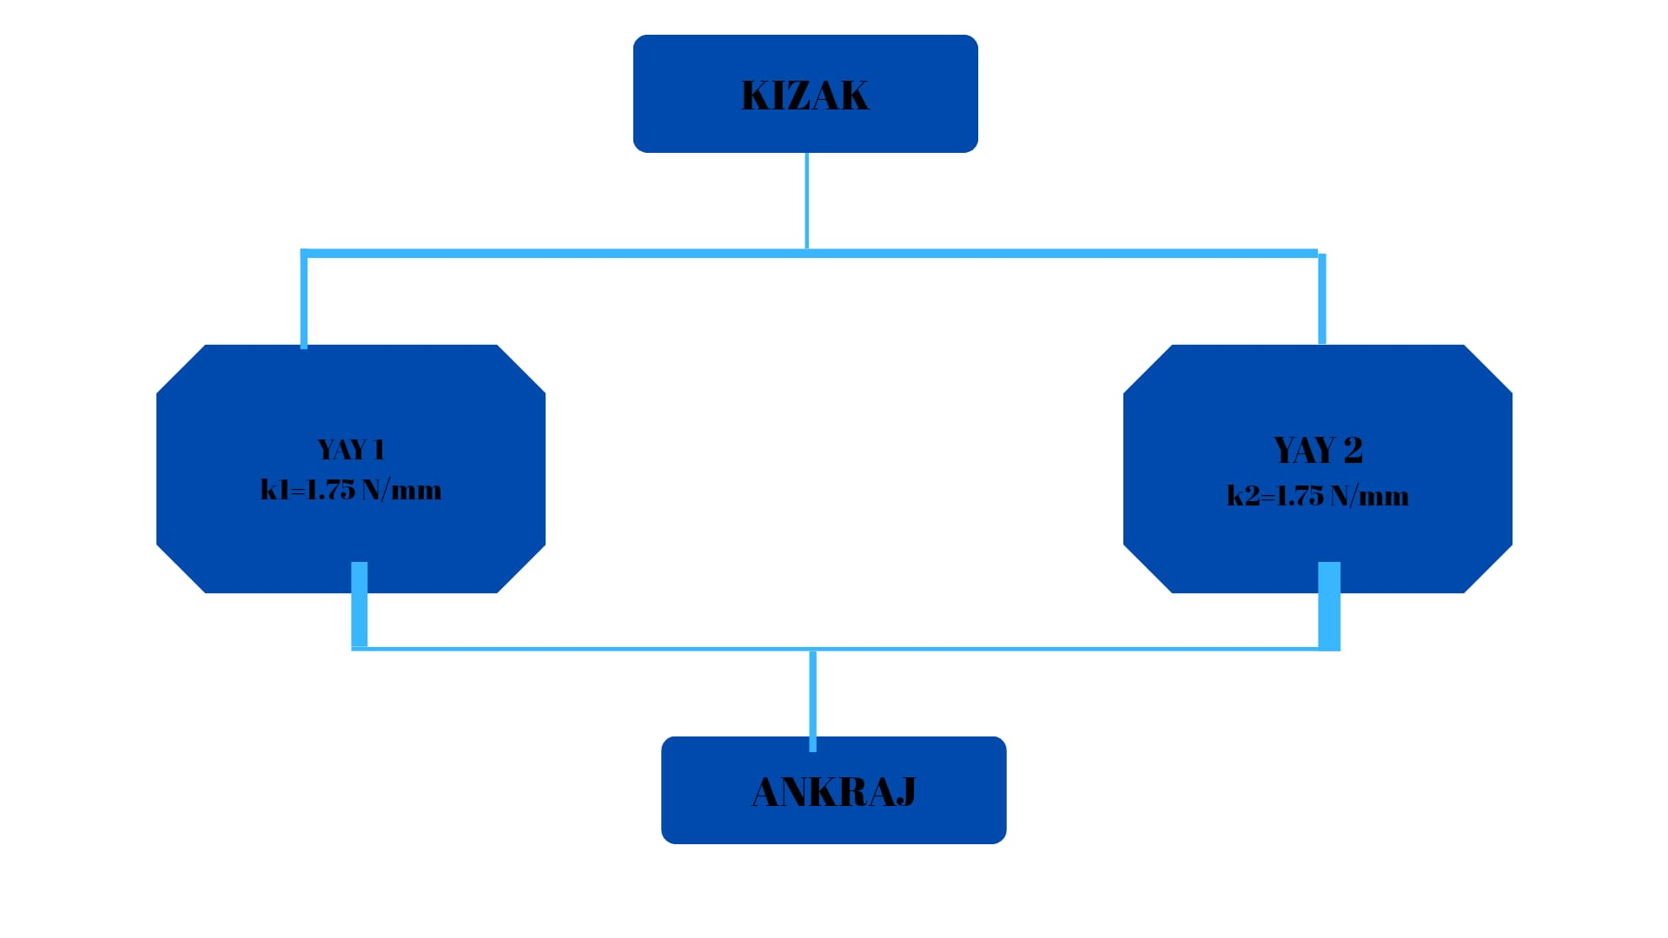

Uzama | Toplam Kuvvet
0,20 m | 700 N
0,40 m | 1400 N
0,50 m | 1750 N
0,60 m | 2100 N
0,80 m | 2800 N
1,00 m | 3500 N
1,074 m | ≈3759 N

Bu hesap Hooke Kanunu'nun geçerli olduğu doğrusal elastik çalışma bölgesi için geçerlidir. Fiziksel yayların 1,074 m gibi yüksek uzamalara izin verip vermediği yalnızca kk değerinden belirlenemez; yayın serbest boyu, tel çapı, malzemesi, maksimum izin verilen uzaması ve üretici sınırları ayrıca kontrol edilmelidir. Bu nedenle nihai tasarımda gerçek yaylar yük hücresi ile F–x testine tabi tutulmalıdır (OpenStax, 2022; Yiğido ANKA Takımı, Yay Kabul Testi Prosedürü, 2026).

Şekil 3.2.3-12. Yay uzaması–toplam kuvvet grafiği
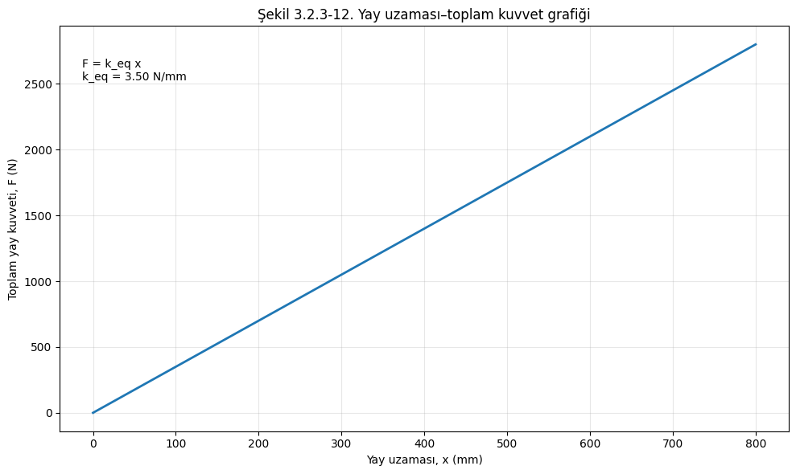

3.2.3.16 Yaylarda Depolanan Elastik Enerji
İki paralel yayın eşdeğer enerji kapasitesi:
Es=½.keq.x²
ile hesaplanmaktadır. Bu bağıntı yay kuvveti–deplasman eğrisinin altında kalan alanı temsil eder ve doğrusal Hooke tipi yay için elastik potansiyel enerjiyi verir (OpenStax, 2022).
YİĞİDO ANKA mancınığı için:
Es​=½ .​(3500).x²
olmaktadır.

Tablo 3.2.3-12. Teorik Yay Enerjisi

Uzama | Depolanan Enerji
0,40 m | 280 J
0,50 m | 437,5 J
0,60 m | 630 J
0,70 m | 857,5 J
0,80 m | 1120 J
0,90 m | 1417,5 J
1,00 m | 1750 J
1,074 m | ≈2019 J

Gerçek mancınıkta yaylarda depolanan enerjinin tamamı İHA'nın kinetik enerjisine dönüşmez. Kızak kütlesi, rulman veya kayma sürtünmesi, yay iç sönümü, gövde esnekliği, titreşim ve stoper kayıpları gibi nedenlerle enerji kaybı meydana gelir. Bu nedenle FDR ön performans değerlendirmesinde gerçek deney sonucu bulunana kadar mekanik sistem verimi η=0,80\eta=0{,}80 olarak kabul edilmiştir. Bu değer ölçülmüş bir sistem verimi değil, takım içi ön boyutlandırma varsayımıdır ve balast fırlatma testleri tamamlandığında gerçek ölçümle değiştirilecektir (Yiğido ANKA Takımı, Mancınık FDR Enerji Ön Boyutlandırma Raporu, 2026).

Şekil 3.2.3-13. Yay uzaması–depolanan enerji grafiği
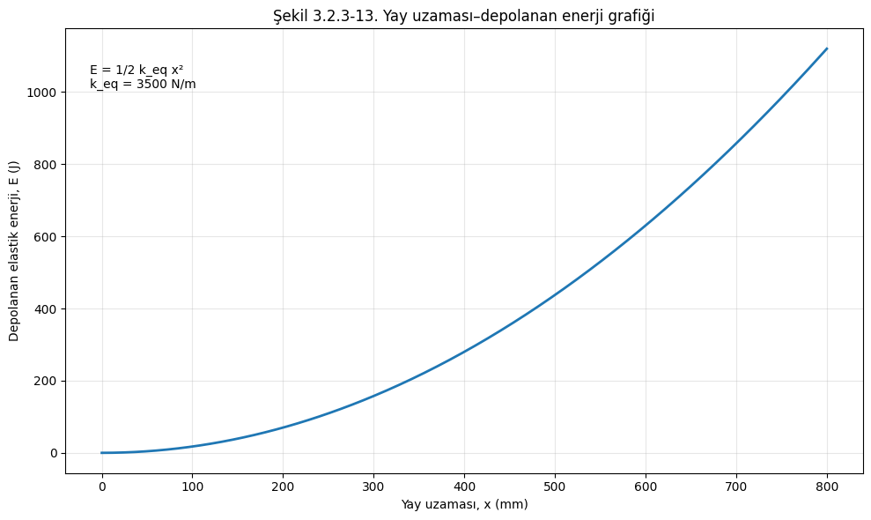

3.2.3.17 Güncel İHA'nın Fırlatma Hızı Gereksinimi
Mancınığın güncel İHA ile uyumluluğunun belirlenmesinde önemli kriterlerden biri ray çıkış hızıdır. İHA'nın ray çıkışında stall hızının altında bulunması durumunda kanadın taşıma kapasitesi yetersiz kalabileceğinden fırlatma hızının aerodinamik gereksinimlerle ilişkilendirilmesi gerekmektedir (Anderson, Fundamentals of Aerodynamics, 2017).
Güncel İHA için:
m=10,108 kg
ve:
W=mg
W=10,108×9,80665
W≈99,13 N
elde edilmektedir.
İHA için mevcut aerodinamik ön tasarım verileri kullanılarak:
S≈0,6093 m²
ve:
CLmax=1,22
alınmıştır.
Standart deniz seviyesi yoğunluğu:
ρ=1,225 kg/m³
kabul edilirse stall hızı:
Vs=√((2.W)/(ρ.S.CLmax))
eşitliğiyle:
Vs=√ ((2(99,13))/1,225(0,6093)(1,22))
ve yaklaşık:
Vs≈14,76 m/s
olarak hesaplanmaktadır (Anderson Aerodinamik Esasları; Yiğido ANKA Takımı, RevC Aerodinamik Ön Hesap Dokümanı, 2026).
Fırlatma hızının teorik stall hızına tam eşit seçilmesi rüzgâr, yüzey pürüzlülüğü, aerodinamik belirsizlik ve saha koşullarına karşı sınırlı marj bırakacağından takım içi FDR ön tasarımında yaklaşık %20 hız rezervi kullanılmıştır. Bu katsayı TEKNOFEST tarafından verilmiş zorunlu bir değer değil, mancınık–İHA ön boyutlandırma çalışmasında kullanılan mühendislik varsayımıdır (Yiğido ANKA Takımı, Mancınık–İHA Entegrasyon Tasarım Kriterleri, 2026).
Vlaunch=1,20Vs
Vlaunch=1,20(14,76)
Vlaunch≈17,71 m/s
olarak hedeflenmiştir.

3.2.3.18 12° Fırlatma Açısı ve Potansiyel Enerji Artışı
Mancınık rayı yataya göre 12° eğimli olduğundan İHA ray boyunca ilerlerken aynı zamanda yükselmektedir. Dolayısıyla yaylardan gelen enerjinin bir bölümü yalnızca kinetik enerjiye değil, yerçekimi potansiyel enerjisine de dönüşmektedir (OpenStax, Work and Energy, 2022).
Düşey yükselme:
h=L.sin⁡θ
bağıntısıyla hesaplanır.
h=1,50sin⁡12∘
h≈0,312 m
elde edilir.
İHA'nın potansiyel enerji artışı:
Ep=mgh

Ep=10,108×9,80665×0,312
Ep≈30,9 J
olarak hesaplanmaktadır.
Bu nedenle enerji denklemi:
η(½.keq.x² )=½.m.v² +m.g.h
şeklinde tanımlanmıştır (OpenStax, 2022; Yiğido ANKA Takımı, Mancınık Enerji Analizi, 2026).

3.2.3.19 Mevcut Yay Sisteminin İHA İçin Yeterlilik Hesabı
Hedef çıkış hızında İHA'nın kinetik enerjisi:
Ek=1/2.m.v²
eşitliğiyle hesaplanmaktadır.
Ek=½.(10,108).(17,71)²
yaklaşık:
Ek≈1584,5 J
olarak elde edilmektedir.
12° ray eğiminden kaynaklanan yaklaşık 30,9 J potansiyel enerji artışı da eklendiğinde İHA'ya aktarılması gereken mekanik enerji:
EİHA=Ek+Ep
EİHA=1584,5+30,9
EİHA≈1615,4 J
olmaktadır.
Ön boyutlandırmada mekanik verim:
η=0,80
kabul edildiğinde yaylarda başlangıçta depolanması gereken enerji:
Eyay=EİHA/η
Eyay=1615,4/0,80
Eyay≈2019 J
olarak hesaplanmaktadır (Yiğido ANKA Takımı, Mancınık FDR Enerji Ön Boyutlandırması, 2026).
Bu enerjinin keq=3500 N/m yay sistemiyle sağlanabilmesi için:
Eyay=½.k.x²
eşitliğinden:
x=√ (2.Eyay)/k
x=√ (2.(2019)/3500)
ve yaklaşık:
x≈1,074 m
efektif yay uzaması gerekmektedir.
Buna göre mevcut iki yaylı sistem teorik enerji açısından tamamen yetersiz değildir; ancak fiziksel yayların yaklaşık 1,074 m efektif uzamayı elastik sınırlar içerisinde ve tekrar kullanılabilir şekilde sağlayabildiğinin kanıtlanması gerekir. Yay üreticisinin maksimum çalışma uzaması bu değerin altında ise daha fazla germe yapılmamalı, yay geometrisi veya eşdeğer yay sabiti revize edilmelidir (OpenStax Hooke Kanunu; Yiğido ANKA Takımı, Yay Doğrulama Prosedürü, 2026).

Tablo 3.2.3-13. İHA–Yay Sistemi Enerji Uyumu

Parametre | Değer
İHA kütlesi | 10,108 kg
Stall hızı | ≈14,76 m/s
Hedef çıkış hızı | ≈17,71 m/s
Ray açısı | 12°
Ray boyunca yükselme | ≈0,312 m
Kinetik enerji ihtiyacı | ≈1584,5 J
Potansiyel enerji artışı | ≈30,9 J
İHA'ya gerekli enerji | ≈1615 J
Ön tasarım mekanik verimi | %80
Yay enerji ihtiyacı | ≈2019 J
keqk_{eq} | 3500 N/m
Gerekli teorik uzama | ≈1,074 m
Karar | Fiziksel yay testi gerekli

3.2.3.20 Maksimum Yay Kuvveti ve Tasarım Yükü
Yaklaşık 1,074 m çalışma uzamasında teorik toplam yay kuvveti:
Fmax=keq.x
Fmax=3500.(1,074)
Fmax≈3759 N
olarak hesaplanmaktadır.
İki yay arasında eşit kuvvet paylaşımı varsayılırsa:
Fyay=3759/2
Fyay≈1880 N
olmaktadır.
Bu değer yay ankrajları, kızak, tetik mekanizması ve ana şasi için temel nominal yükü oluşturmaktadır. FDR ön yapısal doğrulamasında belirsizlikleri kapsamak üzere takım içi muhafazakâr statik yük katsayısı olarak 1,5 kullanılması önerilmiş ve kritik FEA yükü:
Fdesign=1,5.Fmax
Fdesign=1,5.(3759)
Fdesign≈5639 N
olarak tanımlanmıştır. Buradaki 1,5 katsayısı TEKNOFEST tarafından verilen zorunlu bir katsayı değil, nihai fiziksel testler öncesinde kullanılan ön tasarım emniyet yaklaşımıdır (Yiğido ANKA Takımı, Mancınık Yapısal Analiz Kriterleri, 2026).

3.2.3.21 Fırlatma İvmesi ve İHA Üzerindeki Boylamsal Yük
İHA'nın yaklaşık sıfır başlangıç hızından 17,71 m/s hızına 1,50 m hızlandırma mesafesinde ulaştığı basitleştirilmiş kinematik durumda:
v² =v0² +2.a.L
eşitliği kullanılır.
v0=0 için:
aort=v² /2.L
aort=(17,71)² .2(1,50)
aort≈104,5 m/s²
olarak hesaplanmaktadır .
Yerçekimi ivmesine oranlandığında:
n=104,5/9,80665
n≈10,7g
eşdeğer ortalama boylamsal ivme elde edilmektedir.
Bu sonuç, 10 kg sınıfındaki güncel İHA'nın yalnızca mancınığa fiziksel olarak sığmasının yeterli olmadığını göstermektedir. Batarya kızağı, Jetson taşıyıcısı, Cube Orange+ bağlantıları, kamera braketi, kanat-gövde bağlantıları ve İHA'nın kızak temas bölgeleri mancınık fırlatma yükü altında ayrıca doğrulanmalıdır. Gerçek yay kuvveti hareket boyunca değiştiğinden 10,7g değeri sabit veya pik ivme değildir; gerçek pik ivmenin balast testinde ivmeölçer ile ölçülmesi gerekmektedir (Yiğido ANKA Takımı, İHA–Mancınık Yapısal Entegrasyon Planı, 2026).

Şekil 3.2.3-14. Mancınık boyunca teorik hız ve ivme değişiminin şematik gösterimi
Grafikte:
- X: Kızak konumu [m]
- Y1: Hız [m/s]
- Y2: İvme [m/s²]
göster.

3.2.3.22 Motor İtkisinin Fırlatmaya Katkısı
YİĞİDO ANKA İHA'nın nihai itki sisteminde T-Motor AT4120 KV500 motor kullanılmaktadır. T-Motor'un resmî bench-test tablosunda AT4120 KV500 ve APC 15×8 pervane kombinasyonu için yaklaşık 22 V seviyesinde tam gazda 49,31 A, yaklaşık 1072 W elektriksel giriş ve yaklaşık 4714 g statik itki değeri raporlanmaktadır. Üretici bu test değerlerinin referans amaçlı olduğunu ayrıca belirtmektedir (T-Motor, AT4120 KV500 Official Bench Test Data, 2026).
Yaklaşık 4714 g statik itki:
T≈4,714×9,80665
T≈46,2 N
kuvvete karşılık gelmektedir.
Motor bu seviyedeki itkiyi teorik olarak 1,5 m ray boyunca sabit üretebilseydi yaptığı mekanik iş:
WT=TL
WT=46,2(1,50)
WT≈69,3 J
olurdu.
Ancak T-Motor verisi statik test koşuluna aittir ve hava hızı arttıkça pervane çalışma noktası değişeceğinden 46,2 N kuvvetin ray boyunca sabit kalacağı varsayılmamıştır. Bu nedenle mancınık yay sistemi temel fırlatma enerjisini motor katkısı olmaksızın sağlayacak şekilde değerlendirilmiş, motor itkisi ise ray çıkışı ve uçuşa geçiş aşamasında yardımcı kuvvet olarak kabul edilmiştir (T-Motor, 2026; Yiğido ANKA Takımı, Mancınık–İtki Entegrasyon Raporu, 2026).

3.2.3.23 Ray Çıkış Hızının Bileşenleri
Ray çıkışında hız büyüklüğü:
V=17,71 m/s
ve fırlatma açısı:
θ=12∘
olduğunda yatay hız bileşeni:
Vx=Vcos⁡θ
Vx=17,71cos⁡12
Vx≈17,32 m/s
ve düşey hız bileşeni:
Vz=Vsin⁡θ
Vz=17,71sin⁡12∘
Vz≈3,68 m/s
olarak hesaplanmaktadır.
Böylelikle 12° fırlatma açısı çıkış hızının büyük bölümünü ileri yönde tutarken İHA'ya pozitif düşey hız bileşeni kazandırmaktadır (OpenStax, Projectile Motion, 2022).

Şekil 3.2.3-15. Mancınık ray çıkış hızının yatay ve düşey bileşenleri
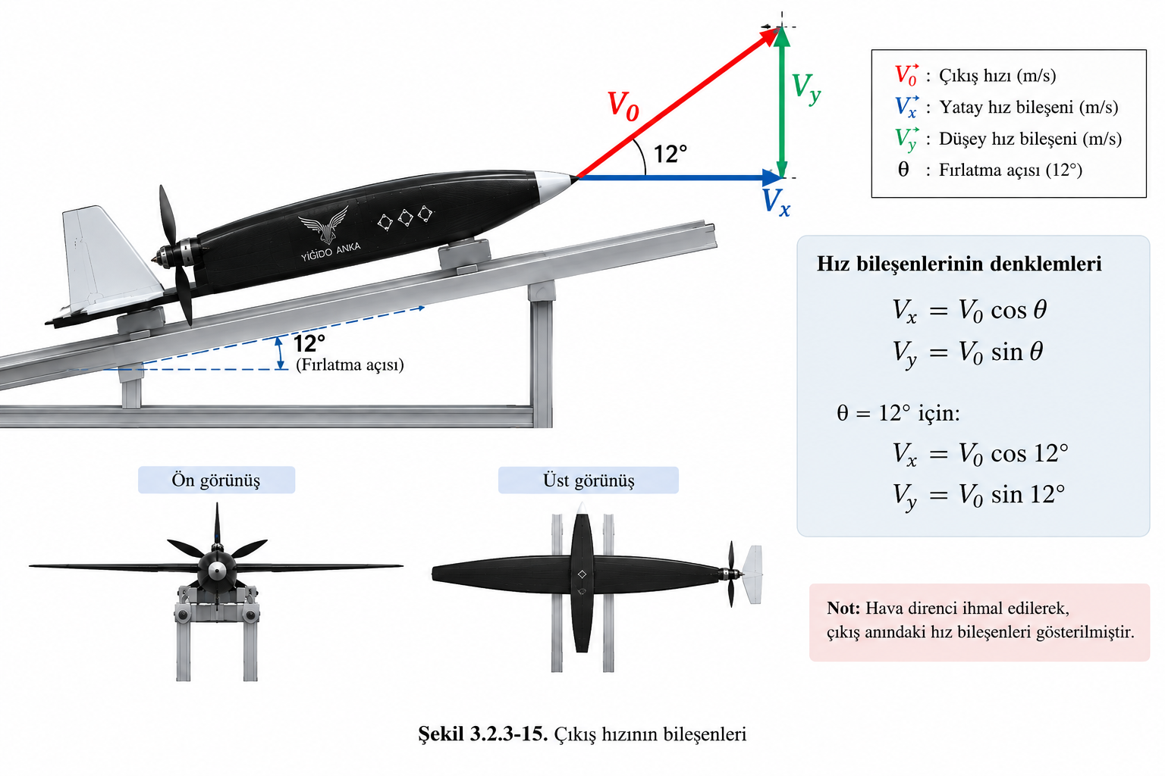

3.2.3.24 Teorik Fırlatma Mesafesi
FDR yönergesi, mancınığın kullanılan mekanizmayla İHA'yı ne kadar uzağa fırlatabileceğinin enerji denklemleri kullanılarak açıklanmasını ve bu sürecin şematik gösterimle desteklenmesini istemektedir.
Aerodinamik kuvvetler ve motor itkisi tamamen ihmal edilerek İHA'nın yalnızca ideal bir balistik cisim gibi hareket ettiği teorik referans durumda ve fırlatma/iniş yüksekliğinin eşit olduğu kabulünde menzil:
R=V² .sin⁡(2θ)/g
eşitliğiyle hesaplanmaktadır (OpenStax, Projectile Motion, 2022).
R=((17,71)² .sin⁡24∘)/9,80665
yaklaşık:
R≈13,0 m
olarak elde edilmektedir.
Bu değer İHA'nın gerçek uçuş menzili değildir. YİĞİDO ANKA motorlu sabit kanatlı bir hava aracı olduğundan raydan ayrıldıktan sonra aerodinamik kaldırma, sürükleme, motor itkisi ve uçuş kontrol sistemi devreye girmektedir. Yaklaşık 13 m değeri yalnızca TEKNOFEST'in talep ettiği mekanik fırlatma sürecinin ideal balistik referansını göstermek amacıyla sunulmuştur (OpenStax Projectile Motion; Yiğido ANKA Takımı, Mancınık FDR Performans Analizi, 2026).

Şekil 3.2.3-16. Mancınık enerji dönüşümü ve teorik fırlatma yörüngesi
.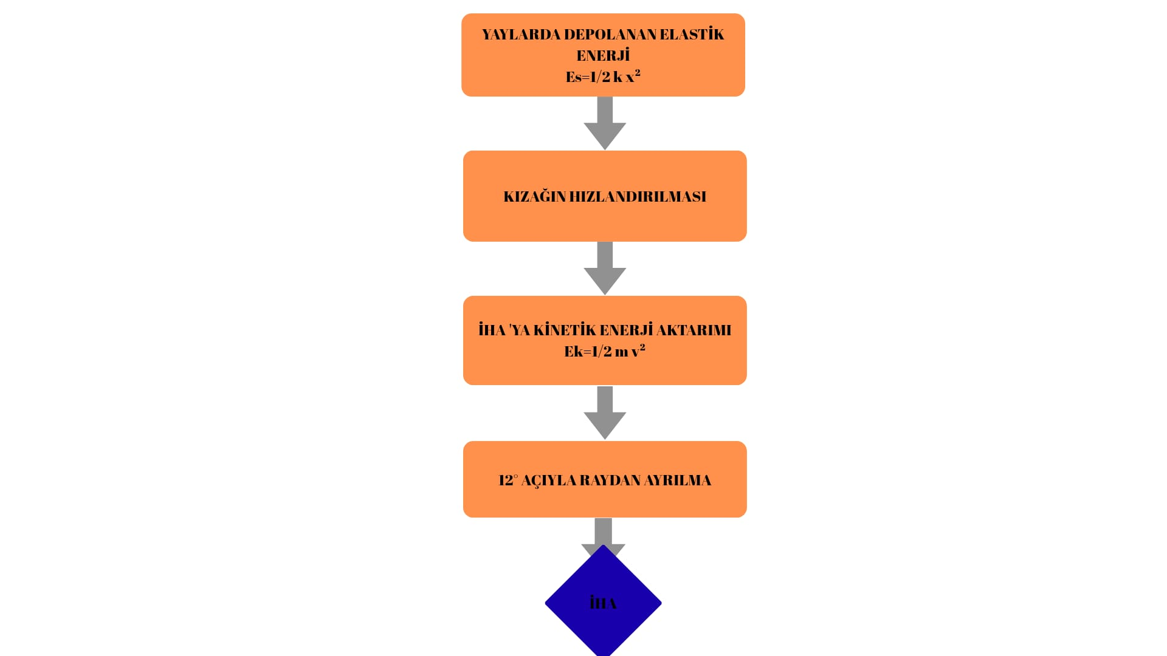

3.2.3.25 Mevcut Yay Sisteminin Nihai Uygunluk Değerlendirmesi
Enerji tabanlı ön doğrulama sonucunda mevcut keq=3500 N/mk_{eq}=3500\,N/m paralel yay sisteminin 10,108 kg kütleli güncel İHA'yı takım içi hedef olan yaklaşık 17,71 m/s ray çıkış hızına ulaştırabilmesi için, %80 varsayımsal mekanik verim altında yaklaşık 1,074 m efektif yay uzamasına ihtiyaç duyduğu hesaplanmıştır. Bu uzama yaklaşık 2019 J başlangıç yay enerjisi ve yaklaşık 3,76 kN maksimum nominal toplam kuvvete karşılık gelmektedir (Yiğido ANKA Takımı, Mancınık FDR Enerji Ön Boyutlandırma Raporu, 2026).
Bu nedenle mevcut yay sistemi FDR seviyesinde koşullu olarak uygun değerlendirilmiştir. “Koşullu” ifadesinin nedeni enerji hesabının teorik olarak yeterlilik göstermesine karşın gerçek yayların 1,074 m uzamayı güvenli elastik bölgede sağlayıp sağlamadığının henüz fiziksel F–x testiyle doğrulanmamış olmasıdır. Gerçek yay maksimum çalışma uzaması bu değerin altında kalırsa sistem daha uzun stroklu yay, farklı kk değeri veya farklı paralel yay kombinasyonuyla yeniden boyutlandırılmalıdır (OpenStax Hooke Kanunu; Yiğido ANKA Takımı, Yay Doğrulama Prosedürü, 2026).

3.2.3.26 Ana Şasi Statik Sonlu Elemanlar Analizi
Mancınık ana şasisinin yapısal analizinde, yayların maksimum kurma durumunda oluşturduğu reaksiyon kuvvetleri temel yük durumu olarak alınacaktır. Nominal maksimum yay kuvveti yaklaşık 3,76 kN olmakla birlikte ön tasarım statik yük katsayısı uygulanarak yaklaşık 5,64 kN'luk kritik yük durumu ayrıca değerlendirilecektir (Yiğido ANKA Takımı, Mancınık Yapısal Analiz Kriterleri, 2026).
Fusion Static Stress analizinde 6061-T6 malzeme tanımlanmalı, gerçek zemin/ayak bağlantıları constraint olarak uygulanmalı ve yay kuvvetleri gerçek ankraj yüzeylerinden gerçek yük doğrultusunda sisteme verilmelidir. Autodesk'in Static Stress iş akışı malzeme, constraint, yük, mesh oluşturma, çözüm ve ardından safety factor, stress, displacement ve reaction force sonuçlarının incelenmesini içermektedir (Autodesk Fusion Static Stress Documentation, 2026).
Ankraj, profil birleşimleri ve tetik bağlantıları yüksek gerilme gradyanlarının beklenebileceği bölgeler olduğundan bu alanlarda lokal mesh refinement kullanılması önerilmektedir. Autodesk de mesh görünümünün kontrol edilmesini ve gerekli bölgelerde lokal inceltme uygulanmasını Static Stress iş akışının bir parçası olarak belirtmektedir (Autodesk Fusion Static Stress Documentation, 2026).

Şekil 3.2.3-17. Mancınık ana şasi FEA mesh görünümü
Burada: şasi tamamen meshli olsun, ankraj bölgeleri daha sık meshli.

Şekil 3.2.3-18. Mancınık ana şasi FEA sınır koşulları
Burada:
- zemin bağlantıları,
- sabitlemeler,
- yay kuvvetleri,
- kuvvet yönleri,
- yaklaşık 5,64 kN tasarım yükü
görünsün.

Şekil 3.2.3-19. Mancınık ana şasi Von Mises gerilme dağılımı
Renk skalası MPa cinsinden görünmeli.

Şekil 3.2.3-20. Mancınık ana şasi toplam deformasyon dağılımı
Renk skalası mm cinsinden görünmeli.
Önemli: Buraya henüz tahmini gerilme/deformasyon yazma. Fusion sonucu ne verirse onu koy.

3.2.3.27 Ana Şasi Emniyet Katsayısı
6061-T6 alüminyum için tipik çekme akma dayanımı yaklaşık:
σy=276 MPa
olarak alınabilir (ASM Material Data, 2026).
Fusion analizinden elde edilen maksimum Von Mises eşdeğer gerilmesi σVM,max kullanılarak statik emniyet katsayısı:
SF=σy/σVM,max

şeklinde hesaplanacaktır.
Dolayısıyla:
SF=276/σ.VM,max
olacaktır.

Tablo 3.2.3-14. Ana Şasi FEA Sonuçları

Parametre | Sonuç
Analiz yükü | ≈5,64 kN
Malzeme | Al 6061-T6
Akma dayanımı | ≈276 MPa
Maks. Von Mises | Fusion sonucu
Maks. deformasyon | Fusion sonucu
Minimum SF | Hesaplanacak
Kritik bölge | Fusion sonucu
Kabul | Analiz sonrası

3.2.3.28 Hareketli Kızak Yapısal Analizi
Hareketli kızak, iki yaydan gelen toplam kuvveti İHA'ya ilettiği için ana şasiden bağımsız olarak değerlendirilmesi gereken kritik bir mekanik elemandır. Kızak üzerinde yay bağlantı noktaları, İHA destek noktaları ve ray/kılavuz temas bölgeleri yüksek lokal gerilme oluşması beklenen kritik alanlardır (Yiğido ANKA Takımı, Kızak Yapısal Analiz Dokümanı, 2026).
Analizde toplam nominal yaklaşık 3,76 kN yay kuvveti gerçek bağlantı noktalarına uygulanmalı ve İHA reaksiyonlarının kızak destek yüzeyleri üzerinden karşılandığı yük yolu modellenmelidir. Özellikle bağlantı deliklerinde gerilme yığılması kontrol edilmeli ve mesh yoğunluğu lokal olarak artırılmalıdır (Budynas & Nisbett, 2020; Autodesk Fusion Simulation Documentation, 2026).

Şekil 3.2.3-21. Kızak FEA mesh ve sınır koşulları

Şekil 3.2.3-22. Kızak Von Mises gerilme dağılımı

Şekil 3.2.3-23. Kızak toplam deformasyon dağılımı
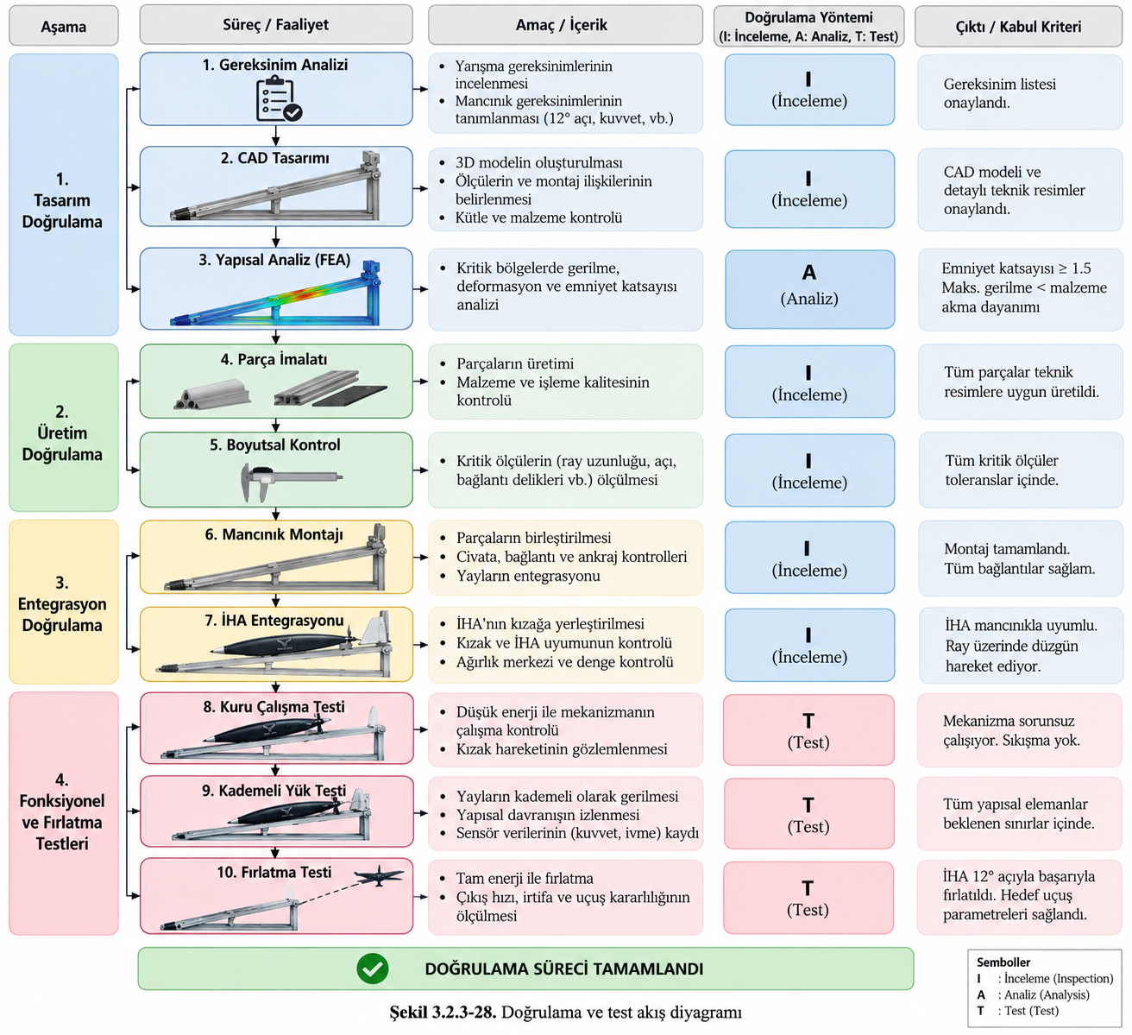

3.2.3.29 Yay Ankrajı ve Pim Dayanım Hesabı
Her bir yay için yaklaşık nominal maksimum kuvvet:
Fyay≈1880 N
olarak hesaplanmıştır.
Ankraj pimlerinin çift kesmede çalıştığı kabul edilirse ortalama kesme gerilmesi:
τ=F/2A
ve pim kesit alanı:
A=π.d².4
olarak hesaplanır.
Dolayısıyla:
τ=F/(2(π.d²/4))
eşitliği kullanılmaktadır (Budynas & Nisbett, 2020).
Ankraj plakasındaki ortalama yataklama gerilmesi:
σb=F/td
ile kontrol edilir.
Burada:
- F: yay kuvveti,
- d: pim çapı,
- t: ankraj plakasının etkin kalınlığıdır.
Nihai pim çapı ve ankraj plaka kalınlığı CAD modelinden alınarak bu hesap üretim öncesi gerçek sayısal değerlerle tamamlanacaktır (Yiğido ANKA Takımı, Mancınık Ankraj Dayanım Hesabı, 2026).

Şekil 3.2.3-24. Yay–ankraj–şasi yük aktarım diyagramı

3.2.3.30 Ray Paralelliği ve Geometrik Kalite Kontrolü
İki ray arasındaki nominal 200 mm açıklığın tüm 1500 mm hareket hattı boyunca korunması kızak hareketinin düzgünlüğü açısından kritik görülmüştür. Ray paralellik hataları kızak üzerinde yanal temas kuvvetlerini artırarak sürtünmeye, sıkışmaya veya fırlatma doğrultusundan sapmaya yol açabileceğinden üretim ve saha kurulumu sırasında açıklık başlangıç, orta ve çıkış noktalarında ölçülecektir (Yiğido ANKA Takımı, Mancınık Kalite Kontrol Prosedürü, 2026).
Ray eğiminin doğrulanmasında dijital açıölçer kullanılacak ve sistem zemine yerleştirildikten sonra 12° değerinin yeniden kontrolü yapılacaktır. Ayrıca yaylar monte edilmeden önce kızak elle tüm hareket hattı boyunca hareket ettirilerek mekanik sıkışma, lokal sürtünme veya ray birleşim noktalarında takılma olup olmadığı kontrol edilecektir (Yiğido ANKA Takımı, Mancınık Saha Kurulum Prosedürü, 2026).

Tablo 3.2.3-15. Geometrik Kalite Kontrol Planı

Kontrol | Yöntem | Kabul Hedefi
Ray açıklığı – başlangıç | Kumpas | 200 mm
Ray açıklığı – orta | Kumpas | 200 mm
Ray açıklığı – çıkış | Kumpas | 200 mm
Ray eğimi | Dijital açıölçer | 12°
Kızak hareketi | Manuel kuru koşu | Sıkışma yok
İHA–ray interference | CAD | Çakışma yok
Pervane açıklığı | CAD + fiziksel ölçüm | Temas yok
Kuyruk açıklığı | CAD + fiziksel ölçüm | Temas yok

Şekil 3.2.3-25. Ray paralellik ölçüm noktaları

3.2.3.31 Tetik ve Emniyet Sistemi
Yaylar kurulu konumdayken sistem yaklaşık kilojoule mertebesinde elastik enerji ve kilonewton mertebesinde mekanik kuvvet depolayabileceğinden tetik ve emniyet mekanizması mancınığın kritik güvenlik elemanları arasında değerlendirilmiştir. Tetik mekanizması kurulu durumdaki kızağı istemsiz hareket etmeyecek şekilde tutmalı, yalnızca kontrollü fırlatma komutuyla serbest bırakmalıdır (Yiğido ANKA Takımı, Mancınık Emniyet Tasarımı, 2026).
Ana tetik mekanizmasına ek olarak bağımsız mekanik emniyet pimi kullanılması planlanmıştır. Kurma, İHA yerleştirme veya bakım faaliyetleri sırasında ana tetik mekanizmasının tek başına güvenlik elemanı olarak kullanılmaması; emniyet piminin yalnızca fırlatma öncesindeki son kontrolden sonra çıkarılması gerekmektedir (Yiğido ANKA Takımı, Mancınık Operasyon ve Emniyet Prosedürü, 2026).

Şekil 3.2.3-26. Mancınık ana tetik ve mekanik emniyet pimi

3.2.3.32 Kızak Durdurma Sistemi
İHA ray çıkışında mancınıktan ayrıldıktan sonra hareketli kızak artık İHA'yı taşımamasına karşın belirli miktarda kinetik enerjiye sahip olmaya devam eder. Kızağın ray sonundan kontrolsüz biçimde çıkmasını önlemek için mekanik durdurucu ve enerji sönümleyici sistem kullanılmalıdır. Sert metal-metal temas yerine elastomerik tampon veya uygun enerji sönümleyici eleman kullanılması, pik darbe kuvvetini ve profil üzerinde meydana gelebilecek lokal hasarı azaltacaktır (Yiğido ANKA Takımı, Kızak Durdurma Tasarım Dokümanı, 2026).
Stoper sistemi fiziksel kızak kütlesi ve gerçek ray çıkış hızı bilindiğinde ayrıca enerji yöntemiyle boyutlandırılacaktır. Kızak kinetik enerjisinin:
Ekızak=½.mkızak.vkızak²
olduğu kabul edilerek stoperin bu enerjiyi güvenli deformasyon mesafesinde sönümleyebilmesi sağlanmalıdır (OpenStax, Work-Energy Principle, 2022).

Şekil 3.2.3-27. Kızak son durdurucu / enerji sönümleyici detayı

3.2.3.33 Üretim Yöntemleri
Ana sigma profiller istenilen boylara kesilecek, bağlantı delikleri teknik resimlerde belirtilen toleranslara göre işlenecek ve mekanik bağlantılarla ana şasi oluşturulacaktır. 4 mm CFRP plakalar uygun kesim yöntemiyle hazırlanacak; ankraj, pim ve tetik mekanizması gibi yüksek lokal yük taşıyan parçalar CNC, freze veya torna işlemleriyle üretilecektir (Yiğido ANKA Takımı, Mancınık Üretim Planı, 2026).
Profil tabanlı modüler tasarım, kaynak gibi kalıcı birleştirme yöntemleri yerine cıvatalı montaj kullanılmasına olanak sağladığından bakım, taşıma ve saha kurulumunda sökülüp tekrar monte edilebilme avantajı sunmaktadır. Kritik cıvatalı bağlantılar montaj sonrasında tork işaretleri ile işaretlenmeli ve her saha kurulumundan önce gevşeme kontrolü yapılmalıdır (Budynas & Nisbett, 2020; Henkel, LOCTITE 243 Technical Data, 2026).

3.2.3.34 Üretim Süresi ve İş Gücü

Tablo 3.2.3-16. Mancınık Tahmini Üretim ve Montaj Süresi

İşlem | Tahmini Süre | Aktif İşçilik
Sigma profil ölçüm/kesim | 2 h | 2 adam-saat
Delik ve bağlantı işleme | 3 h | 3 adam-saat
CFRP plaka hazırlığı | 2 h | 2 adam-saat
Hareketli kızak üretimi | 4 h | 4 adam-saat
Ankraj üretimi | 2 h | 2 adam-saat
Tetik mekanizması | 3 h | 3 adam-saat
Ana şasi montajı | 4 h | 8 adam-saat
Ray hizalama | 2 h | 4 adam-saat
Yay montajı | 1 h | 2 adam-saat
Tetik/emniyet montajı | 1 h | 2 adam-saat
Kızak kuru koşu | 1 h | 2 adam-saat
Final kontrol | 2 h | 4 adam-saat

Mancınık üretiminde aktif proseslerin bir bölümünün paralel yürütülebileceği dikkate alındığında sistemin yaklaşık 3–5 iş günlük efektif üretim ve montaj takvimi içerisinde tamamlanabileceği öngörülmektedir. Bu süre FDR planlama tahmini olup gerçek üretim tamamlandıktan sonra gerçekleşen iş gücü verileriyle güncellenmelidir (Yiğido ANKA Takımı, Mancınık Üretim ve İş Gücü Planı, 2026).

3.2.3.35 Montaj Planı
Mancınığın montajında öncelikle ana taşıyıcı sigma profil şasi oluşturulacak ve geometrik karelik/paralellik kontrolü yapılacaktır. Ardından sağ ve sol raylar ana şasiye bağlanacak, 200 mm açıklık üç ayrı ölçüm noktasında doğrulanacaktır. Ray montajından sonra hareketli kızak yerleştirilerek yüksüz kuru hareket kontrolü gerçekleştirilecektir (Yiğido ANKA Takımı, Mancınık Montaj Prosedürü, 2026).
İkinci aşamada yay ankrajları, yaylar, tetik mekanizması, emniyet pimi ve kızak stoperi monte edilecektir. Son aşamada İHA temas aparatları yerleştirilerek güncel RevC İHA ile kuru entegrasyon gerçekleştirilecek; kanat, pervane, kuyruk ve gövde altı ekipmanların mancınıkla çakışmadığı doğrulanacaktır (Yiğido ANKA Takımı, Mancınık Entegrasyon Prosedürü, 2026).

3.2.3.36 Üretim Ara Kontrolleri ve Olası Hatalar
Mancınık üretiminin her ana aşamasından sonra ölçüsel ve fonksiyonel kontroller yapılacaktır. Profil kesim boyları kumpas veya çelik metre ile, bağlantı delikleri kumpasla, ray paralelliği çoklu ölçüm noktasıyla, 12° fırlatma açısı dijital açıölçerle ve bağlantı torkları uygun tork anahtarı ile kontrol edilecektir (Yiğido ANKA Takımı, Mancınık Kalite Kontrol Planı, 2026).

Tablo 3.2.3-17. Üretim Hataları ve Düzeltici Faaliyetler

Olası Hata | Tespit | Düzeltme
Ray paralellik hatası | Çoklu mesafe ölçümü | Yeniden hizalama
Ray eğim hatası | Dijital açıölçer | Ayak/şasi ayarı
Kızak sıkışması | Kuru koşu | Ray/kılavuz ayarı
Ankraj deliği kaçıklığı | Kumpas | Yeniden işleme
Cıvata gevşemesi | Tork kontrolü | DIN 985 / Loctite
Yay kuvvet farkı | F–x testi | Yay eşleştirme/değişim
Tetik takılması | Fonksiyon testi | Tolerans revizyonu
Stoper aşırı deformasyonu | Test | Daha yüksek kapasiteli stoper
İHA ile çakışma | CAD/kuru montaj | Arayüz revizyonu

3.2.3.37 Taşıma ve Depolama
Mancınık sisteminin saha taşınabilirliği göz önünde bulundurularak ana profil ve ray sisteminin modüler şekilde sökülüp monte edilebilmesi hedeflenmiştir. Rayların taşıma sırasında eğilmemesi amacıyla uygun destek noktaları kullanılması, yayların ise sürekli gerilmiş durumda depolanmaması gerekmektedir (Yiğido ANKA Takımı, Mancınık Taşıma ve Depolama Prosedürü, 2026).
Yaylar depolama sırasında serbest boylarına yakın konumda tutulmalı, korozyon veya yüzey hasarı açısından periyodik olarak kontrol edilmelidir. Ankraj pimleri, tetik sistemi ve kritik bağlantılar saha kurulumundan önce gözle muayene edilmeli; çatlak, plastik deformasyon veya aşırı aşınma tespit edilen bileşenler kullanılmamalıdır (Yiğido ANKA Takımı, Mancınık Bakım Prosedürü, 2026).

3.2.3.38 Doğrulama ve Test Planı
Mancınığın doğrudan güncel İHA ile tam enerjili fırlatma testine alınması yerine test seviyesinin kademeli şekilde yükseltilmesi planlanmıştır. İlk aşamada CAD interference kontrolü ve geometrik ölçüm, ikinci aşamada boş kızak kuru koşusu, üçüncü aşamada yay kuvvet–uzama karakterizasyonu, daha sonra İHA kütlesini temsil eden balast ile artan enerji seviyelerinde fırlatma testleri ve son aşamada gerçek İHA entegrasyon testi gerçekleştirilecektir (Yiğido ANKA Takımı, Mancınık Test ve Doğrulama Prosedürü, 2026).
Yay doğrulama testinde belirli uzama noktalarında gerçek kuvvet yük hücresi veya uygun kuvvet ölçer ile kaydedilerek F–x eğrisi oluşturulacaktır. Eğrinin doğrusal bölgesinin eğiminden gerçek eşdeğer yay sabiti hesaplanacak ve teorik 3,50 N/mm3{,}50\,N/mm değeriyle karşılaştırılacaktır. Hooke tipi doğrusal yay için F–x eğrisinin eğimi kk değerini verir (OpenStax, 2022).
Balast testlerinde kızak veya test kütlesi üzerine ivmeölçer yerleştirilmesi ve ray çıkış hızının optik sensör, video analizi veya uygun hız ölçüm sistemiyle ölçülmesi önerilmektedir. Böylece teorik 17,71 m/s hedefi ile gerçek çıkış hızı, teorik 10,7g eşdeğer ivme ile gerçek pik/ortalama ivme doğrudan karşılaştırılabilecektir (Yiğido ANKA Takımı, Mancınık Dinamik Test Planı, 2026).

Tablo 3.2.3-18. Kademeli Test Matrisi

Test | İçerik | Kabul
MNC-T01 | CAD çakışma kontrolü | Çakışma yok
MNC-T02 | Ray geometri kontrolü | Tasarıma uygun
MNC-T03 | Boş kızak kuru koşu | Sıkışma yok
MNC-T04 | Tetik fonksiyon testi | Kontrollü açılma
MNC-T05 | Emniyet pimi testi | İstem dışı hareket yok
MNC-T06 | Yay F–x testi | Gerçek kk belirlenecek
MNC-T07 | %25 enerji balast testi | Hasar yok
MNC-T08 | %50 enerji balast testi | Hasar yok
MNC-T09 | %75 enerji balast testi | Hasar yok
MNC-T10 | %100 enerji balast testi | Yapısal bütünlük
MNC-T11 | Hız ölçümü | Tasarım hedefiyle karşılaştırma
MNC-T12 | İvme ölçümü | FEA girdisine aktarım
MNC-T13 | İHA kuru entegrasyonu | Çakışma yok
MNC-T14 | Nihai İHA fırlatma | Güvenli uçuşa geçiş

3.2.3.39 Gereksinim İzlenebilirlik Matrisi

Tablo 3.2.3-19. FDR 3.2.3 Gereksinim Karşılama Matrisi

FDR İsteri | Karşılayan Bölüm | Doğrulama
Master geometri | 3.2.3.2–3 | CAD
Yapısal parça revizyonu | 3.2.3.2 | DDR/FDR karşılaştırması
Tüm parçaların detay tasarımı | 3.2.3.4 | Exploded CAD
Tasarım kriterleri | 3.2.3.5 | Tasarım incelemesi
Sistem yerleşimi | 3.2.3.6 | CAD
İHA–İKA–Mancınık arayüzleri | 3.2.3.7 | Arayüz matrisi
İHA uyumluluğu | 3.2.3.8 | CAD + hesap + test
Bağlantı elemanları | 3.2.3.9 | BOM / muayene
Tedarik | 3.2.3.10 | Tedarik planı
Parça numaralandırma | 3.2.3.11 | Konfigürasyon kontrolü
BOM ve kütle | 3.2.3.12 | CAD / tartım
Malzeme seçimi | 3.2.3.13 | Datasheet
Yay sabiti | 3.2.3.14 | Hesap + F–x testi
Yay kuvveti | 3.2.3.15 | Hesap + test
Yay enerjisi | 3.2.3.16 | Enerji hesabı
Fırlatma hızı | 3.2.3.17–19 | Hesap + hız testi
Maks. yük | 3.2.3.20 | Hesap + FEA
İHA ivme yükü | 3.2.3.21 | Hesap + ivmeölçer
Motor katkısı | 3.2.3.22 | Üretici verisi / test
Çıkış bileşenleri | 3.2.3.23 | Kinematik hesap
Fırlatma mesafesi | 3.2.3.24 | Balistik referans hesabı
Şasi dayanımı | 3.2.3.26–27 | FEA
Kızak dayanımı | 3.2.3.28 | FEA
Ankraj dayanımı | 3.2.3.29 | El hesabı / FEA
Ray hizalama | 3.2.3.30 | Ölçüm
Tetik/emniyet | 3.2.3.31 | Fonksiyon testi
Durdurucu | 3.2.3.32 | Test
Üretim | 3.2.3.33–36 | Muayene
Taşıma/depolama | 3.2.3.37 | Prosedür
Final doğrulama | 3.2.3.38 | Test

Bu matris TEKNOFEST'in her gereksinim için uygun doğrulama yöntemi tanımlanması isteğini doğrudan karşılamak amacıyla hazırlanmıştır (TEKNOFEST FDR Hazırlama Yönergesi, 2026).

3.2.3.40 FDR Nihai Mancınık Tasarım Değerlendirmesi
YİĞİDO ANKA Mancınık Sistemi, güncel RevC İHA'nın kontrollü ve tekrarlanabilir biçimde fırlatılması amacıyla iki paralel ray, hareketli kızak ve iki paralel doğrusal yaydan meydana gelen doğrusal fırlatma sistemi olarak tasarlanmıştır. Nihai FDR konfigürasyonunda 1500 mm etkin hızlandırma hattı, 200 mm ray açıklığı ve 12° sabit fırlatma açısı kullanılmaktadır. Ana taşıyıcı yapıda 6061-T6 alüminyum sigma profil, lokal desteklerde 4 mm CFRP ve yüksek lokal yük taşıyan bağlantılarda çelik elemanların kullanılması öngörülmüştür (Yiğido ANKA Takımı, Mancınık Nihai Tasarım Dokümanı, 2026).
Enerji depolama sisteminde her biri 1,75 N/mm yay sabitine sahip iki yay paralel olarak kullanılmakta ve toplam eşdeğer yay sabiti:
keq=3,50 N/mm=3500 N/m
olarak elde edilmektedir. Teorik enerji analizinde güncel 10,108 kg İHA'nın yaklaşık 14,76 m/s ön stall hızına sahip olduğu, takım içi %20 hız rezerviyle yaklaşık 17,71 m/s ray çıkış hızının hedeflendiği ve %80 varsayımsal mekanik verim altında yaklaşık 2019 J yay enerjisine ihtiyaç duyulduğu belirlenmiştir (Yiğido ANKA Takımı, Mancınık Enerji Ön Boyutlandırma Raporu, 2026).
Mevcut 3500 N/m3500\,N/m eşdeğer yay sabitiyle söz konusu enerji yaklaşık 1,074 m efektif yay uzamasına ve yaklaşık 3,76 kN nominal maksimum yay kuvvetine karşılık gelmektedir. Bu nedenle mevcut yay konfigürasyonu teorik enerji bakımından tamamen yetersiz olarak değerlendirilmemiş, ancak fiziksel yayların yaklaşık 1,074 m uzamayı elastik ve güvenli çalışma bölgesinde gerçekleştirebildiğinin F–x testi ile doğrulanması şartına bağlanmıştır. Bu uzamanın gerçek yay sınırları dışında kalması durumunda daha uzun stroklu veya farklı yay sabitine sahip bir enerji sistemi kullanılacaktır (OpenStax, Hooke's Law and Spring Potential Energy, 2022; Yiğido ANKA Takımı, Yay Doğrulama Planı, 2026).
Mancınığın İHA ile geometrik entegrasyonu açısından 200 mm ray açıklığı ve 2400 mm kanat açıklığı arasında temel bir uyumsuzluk bulunmamakla birlikte pervane, kanat, kuyruk ve gövde altı bileşenlerinin tüm hareket hattında çakışma oluşturmadığı bütünleşik CAD modeli ve fiziksel kuru montaj ile doğrulanacaktır. İHA'nın yaklaşık merkez hattında bulunan yanal CG konumu, iki raylı simetrik kızak düzeni açısından olumlu bir özellik olarak değerlendirilmiştir (Yiğido ANKA Takımı, İHA–Mancınık Entegrasyon Raporu, 2026).
Yaklaşık 17,71 m/s hedef çıkış hızına 1,5 m içerisinde ulaşılması, basitleştirilmiş kinematik hesapta yaklaşık 10,7g mertebesinde eşdeğer ortalama boylamsal ivme ortaya çıkardığından, mancınık fırlatma durumu İHA için bağımsız bir yapısal yük senaryosu olarak ele alınacaktır. Nihai fırlatma koşullarında gerçek pik ivme balast testinde ölçülecek ve ölçülen değer İHA gövdesi, batarya kızağı, aviyonik taşıyıcıları ve kızak temas bölgelerinin FEA doğrulamasında kullanılacaktır (Yiğido ANKA Takımı, İHA–Mancınık Yapısal Entegrasyon Planı, 2026).
Mancınığın ana şasi ve kızak yapısının yaklaşık 3,76 kN nominal yay kuvveti ve ön tasarımda yaklaşık 5,64 kN muhafazakâr statik analiz yükü altında Fusion Static Stress yöntemiyle doğrulanması planlanmıştır. Autodesk Fusion Static Stress çalışmaları; malzeme, sınır koşulları, yapısal yüklar ve mesh tanımlandıktan sonra stress, displacement, safety factor ve reaction force sonuçlarının değerlendirilmesine imkân vermektedir (Autodesk Fusion Static Stress Documentation, 2026).
Sonuç olarak YİĞİDO ANKA Mancınık Sistemi, FDR seviyesinde geometrik olarak güncel İHA ile uyumlu, teorik enerji açısından koşullu olarak yeterli ve nihai uygunluğu gerçek yay karakterizasyonu, FEA, balast fırlatma testi, çıkış hızı ölçümü ve ivme ölçümüyle doğrulanacak bir tasarım olarak değerlendirilmiştir. Bu çalışma ile TEKNOFEST FDR 3.2.3 kapsamında talep edilen master geometri, detay tasarım, sistem yerleşimi, ara yüzler, bağlantılar, tedarik, BOM, kütle, malzeme seçimi, yay sabiti, enerji hesabı ve fırlatma mesafesi gereksinimleri izlenebilir bir mühendislik yaklaşımıyla ele alınmıştır (TEKNOFEST FDR Hazırlama Yönergesi, 2026; Yiğido ANKA Takımı, Mancınık FDR Raporu, 2026).

KAYNAKÇA

[1] TEKNOFEST. (2026). İleri Otonom Sistemler Tasarım ve Operasyon Yarışması. Yarışma gereksinimleri, yarışma şartnamesi, Final Değerlendirme Raporu (FDR) şablonu ve yarışma takvimi. TEKNOFEST Havacılık, Uzay ve Teknoloji Festivali. Erişim Tarihi: 12.09.2026.
URL: https://teknofest.org/tr/yarismalar/ileri-otonom-sistemler-tasarim-ve-operasyon-yarismasi/
[2] Autodesk. (2026). Fusion – Static Stress Analysis. Mancınık ana şasisi, hareketli kızak, ankraj ve bağlantı bölgelerinde gerçekleştirilecek sonlu elemanlar analizlerinde kullanılan statik yapısal analiz yöntemi; malzeme, yük, sınır koşulları, mesh, gerilme ve deformasyon değerlendirmeleri. Autodesk Fusion Help.
Erişim Tarihi: 12.09.2026.
URL: https://help.autodesk.com/cloudhelp/ENU/Fusion-Simulate/files/SIM-STATIC-STRESS-ANALYSIS.htm
[3] Autodesk. (2026). Fusion Simulation – Static Stress Study Setup. Sonlu elemanlar analizinde çalışma oluşturma, malzeme tanımlama, yapısal sınır koşulları, yükleme, mesh oluşturma ve analiz sonuçlarının değerlendirilmesine ilişkin Autodesk teknik dokümantasyonu. Erişim Tarihi: 12.09.2026.
URL: https://help.autodesk.com/view/fusion360/ENU/?contextId=SIM-SSA
[4] ASM International / MatWeb. (2026). Aluminum 6061-T6; 6061-T651 – Material Properties. Mancınık ana taşıyıcı şasisinde kullanılan Alüminyum 6061-T6 alaşımının fiziksel ve mekanik özellikleri. Kaynakta 6061-T6 için tipik yoğunluk 2,70 g/cm32,70\,g/cm^3, çekme akma dayanımı 276 MPa, nihai çekme dayanımı 310 MPa ve elastisite modülü 68,9 GPa olarak verilmektedir. Erişim Tarihi: 12.09.2026.
URL: https://asm.matweb.com/search/SpecificMaterial.asp?bassnum=MA6061T6
[5] MatWeb. (2026). Aluminum 6061-T6; 6061-T651 Material Datasheet. 6061-T6 alüminyum alaşımının yoğunluk, akma dayanımı, çekme dayanımı ve diğer mekanik özelliklerinin doğrulanmasında kullanılan çevrim içi malzeme veri tabanı. Erişim Tarihi: 12.09.2026.
URL: https://www.matweb.com/search/datasheet.aspx?ckck=1&matguid=b8d536e0b9b54bd7b69e4124d8f1d20a&n=1
[6] OpenStax. (2022). College Physics 2e – 7.4 Conservative Forces and Potential Energy. Hooke Kanunu, F=kxF=kx yay kuvveti bağıntısı, yay sabiti ve elastik yay potansiyel enerjisi Es=12kx2E_s=\frac{1}{2}kx^2 hesaplarının teorik temeli. Rice University. Erişim Tarihi: 12.09.2026.
URL: https://openstax.org/books/college-physics-2e/pages/7-4-conservative-forces-and-potential-energy
[7] OpenStax. (2020). Physics – 5.3 Projectile Motion. Mancınıktan ayrılma sonrasında teorik balistik hareket, hızın yatay ve düşey bileşenleri, fırlatma açısı, uçuş süresi ve ideal menzil hesabının teorik temeli. Rice University. Erişim Tarihi: 12.09.2026.
URL: https://openstax.org/books/physics/pages/5-3-projectile-motion
[8] OpenStax. (2016). University Physics Volume 1 – 4.3 Projectile Motion. Fırlatılan cismin iki boyutlu hareketinin, uçuş süresinin, menzilinin ve farklı yüksekliklerdeki hareketinin analizi için kullanılan temel fizik kaynağı. Rice University. Erişim Tarihi: 12.09.2026.
URL: https://openstax.org/books/university-physics-volume-1/pages/4-3-projectile-motion
[9] T-Motor. (2026). AT4120 Long Shaft Fixed-Wing Motor. YİĞİDO ANKA İHA'da kullanılan AT4120 KV500 motorun teknik özellikleri ve üretici tarafından yayımlanan motor-pervane test verileri. Mancınık çıkışında motor itkisinin fırlatma performansına katkısının değerlendirilmesinde üretici verileri esas alınmıştır. Erişim Tarihi: 12.09.2026.
URL: https://store.tmotor.com/product/at4120-long-shaft-fixed-wing-motor.html
[10] Henkel Adhesive Technologies. (2026). LOCTITE 243 – Medium Strength Threadlocker. Mancınık sisteminde titreşim altında çalışan metal dişli bağlantılarda kullanılan orta mukavemetli vida sabitleyiciye ilişkin üretici teknik bilgileri. Erişim Tarihi: 12.09.2026.
URL: https://next.henkel-adhesives.com/us/en/products/industrial-adhesives/central-pdp.html/loctite-243/BP000000316211.html
[11] Budynas, R. G. & Nisbett, J. K. (2020). Shigley’s Mechanical Engineering Design, 11th Edition. McGraw-Hill Education. Mancınık sisteminde cıvatalı bağlantıların, pimlerin, ankrajların, yayların, emniyet katsayılarının, gerilme ve mekanik makine elemanlarının hesaplanmasında kullanılan temel mekanik tasarım kaynağı.
[12] Anderson, J. D. (2017). Fundamentals of Aerodynamics, 6th Edition. McGraw-Hill Education. İHA'nın kaldırma kuvveti, stall koşulu, aerodinamik hız gereksinimleri ve mancınık çıkış hızının belirlenmesinde kullanılan aerodinamik teorik altyapı.

